TRƯỜNG ĐẠI HỌC SÀI GÒN
KHOA CÔNG NGHỆ THÔNG TIN
--------***--------


BÁO CÁO MÔN HỌC
MÔN NGÔN NGỮ LẬP TRÌNH CSHARP
TÊN BÀI LÀM
LAB05: LẬP TRÌNH WINFORM NÂNG CAO

Giảng viên hướng dẫn: TS. Đỗ Như Tài
Sinh viên thực hiện:
Lưu Lương Mạnh Dũng 3124411053

Thành phố Hồ Chí Minh, ngày 11 tháng 10 năm 2026
THỰC HÀNH 5C LẬP TRÌNH WINFORM NÂNG CAO
BÀI TẬP TẠI LỚP
Bài 1:
Yêu cầu:
− Nhập số vào textbox Nhập số (có kiểm tra dữ liệu nhập).
− btnCapNhat: thêm số vừa nhập vào combobox, đồng thời xóa dữ liệu trong
textbox Nhập số, đặt con trỏ lại textbox (có kiểm tra số vừa nhập đã tồn tại trong
combobox chƣa trước khi thêm).
− Khi ngƣời dùng chọn một số trong combobox thì danh sách các ước số của số
này sẽ hiển thị vào listbox bên phải tương ứng.
− Khi nhấn các button Tính: “Tổng các ước số”, “Số lượng các ước số chẵn”, “Số
lượng các ước số nguyên tố” thì hiển thị thông tin tương ứng vào MessageBox dựa vào
các ước số trên listbox.
− btnThoat: thoát khỏi ứng dụng có xác nhận từ ngƣời dùng.
− Tạo HotKey cho các button nhƣ trên giao diện.
Nội dung code:
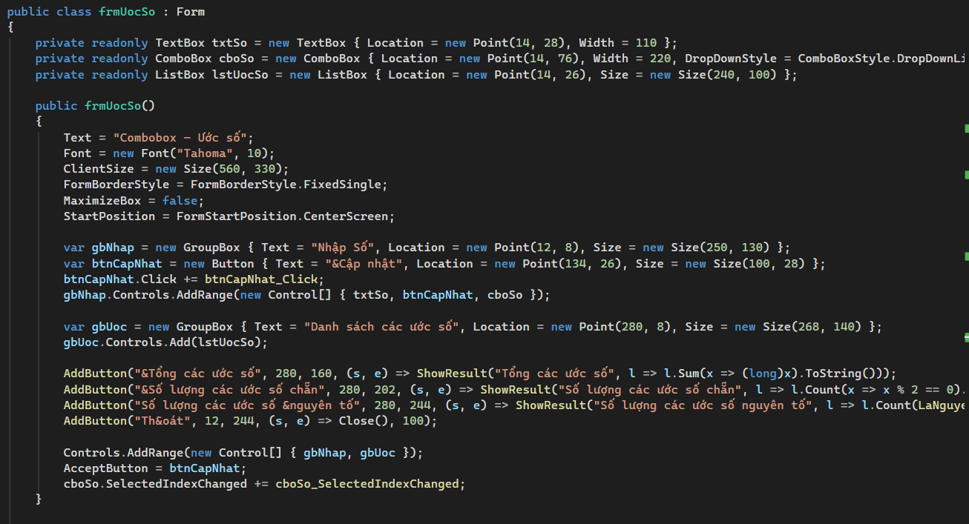
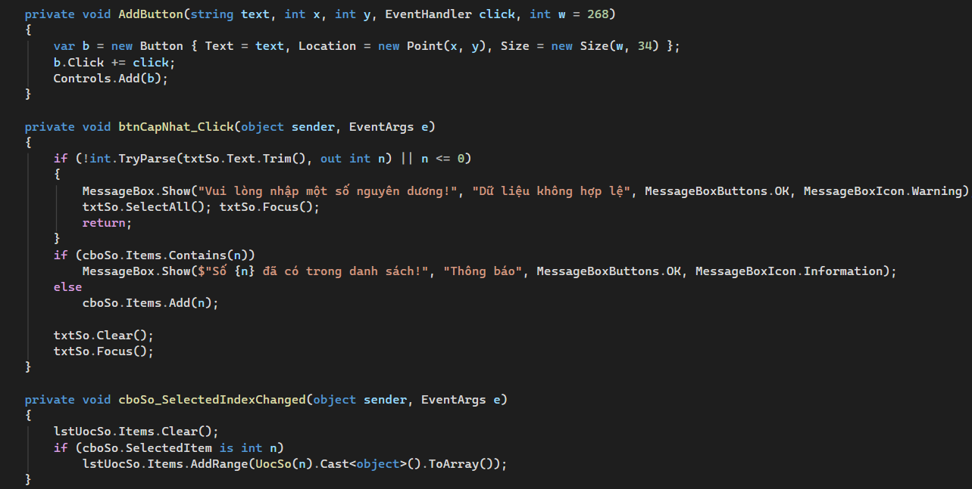
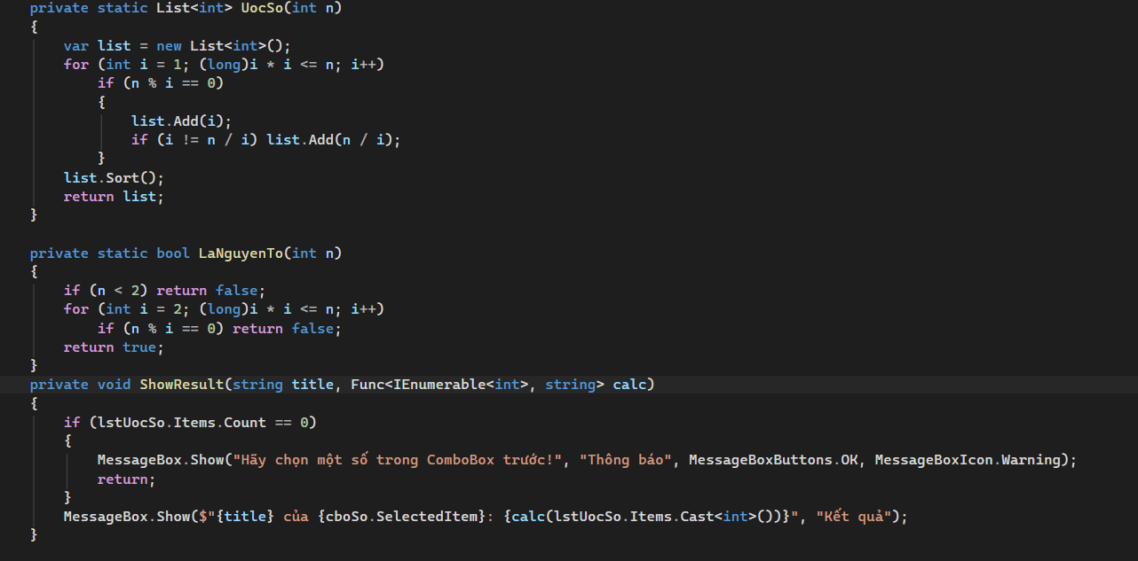
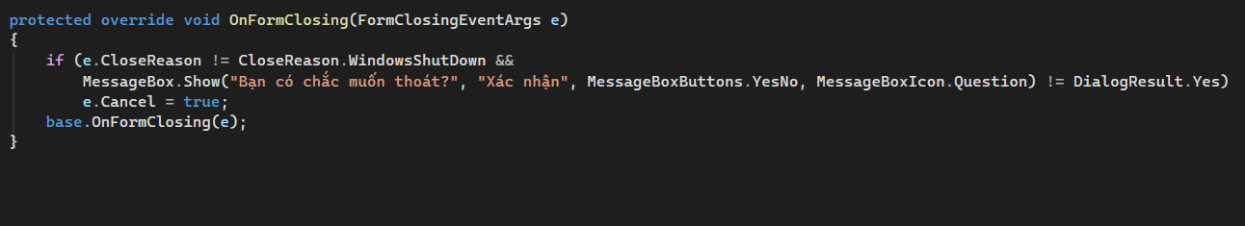

Kết quả:
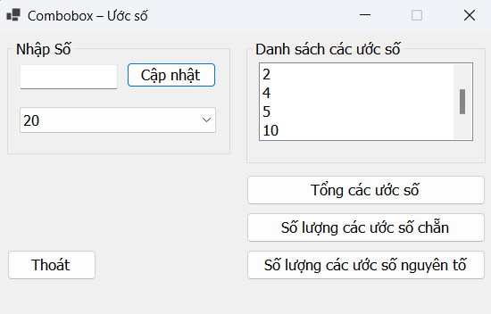
Ý tưởng và phương pháp
- ComboBox lưu số kiểu int (không lưu chuỗi) nên Items.Contains(n) kiểm tra trùng chính xác.
- Tìm ước số chỉ cần lặp i từ 1 đến căn bậc hai của n: nếu n chia hết cho i thì cả i và n/i đều là ước. Cách này nhanh hơn nhiều so với lặp đến n.
- Ba nút tính dùng chung một hàm ShowResult nhận công thức (Func) và tính trực tiếp trên các ước số lấy từ ListBox bằng LINQ (Sum, Count).
- Phím nóng tạo bằng ký tự & trong Text của nút, ví dụ “&Cập nhật” thì bấm Alt+C.
Các bước thực hiện
- Kiểm tra dữ liệu: int.TryParse và số phải lớn hơn 0; sai thì báo lỗi, bôi đen và đặt con trỏ lại TextBox.
- Nút Cập nhật: nếu số đã có trong ComboBox thì báo, ngược lại thêm; sau đó xóa TextBox và Focus. Đặt AcceptButton để nhấn Enter cũng cập nhật.
- SelectedIndexChanged của ComboBox: xóa ListBox, tính danh sách ước số, AddRange vào ListBox.
- Hàm LaNguyenTo kiểm tra bằng cách chia thử đến căn bậc hai.
- Ba nút tính: nếu ListBox rỗng thì nhắc chọn số; ngược lại tính và hiện MessageBox.
- Nút Thoát gọi Close() và việc hỏi xác nhận nằm trong OnFormClosing.

Bài 2:
Yêu cầu:
− Khi Form hiện lên, danh sách lớp ở treeView đã tồn tại một số lớp; checkbox
Thêm lớp là false (groupbox Thông tin lớp và các Control bên trong ẩn đi). Khi
checkbox Thêm lớp là true groupBox Thông tin lớp và các control bên trong hiện lên.
− Button Thêm lớp: Thực hiện thêm một lớp mới vào Danh sách lớp của TreeView
(Kiểm tra tên lớp không được trùng trước khi thêm), đồng thời thêm lớp đó vào
ComboBox chọn lớp.
− Button Cập Nhật: Thêm một sinh viên vào danh sách lớp đang chọn trên
ComboBox với nội dung các node nhƣ hình. Trước khi thêm kiểm tra thông tin nhập
bao gồm: các textbox nhập không được để trống, không trùng mã sinh viên.
− Button Xóa: Chỉ cho phép xóa một node là sinh viên đang chọn trên TreeView
(xác nhận trước khi xóa).
− Khi click chọn một node là mã sinh viên trong TreeView, hiển thị thông tin của
sinh viên đó lên textbox tương ứng.
Bài làm code:
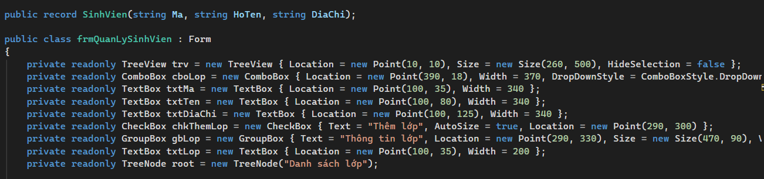
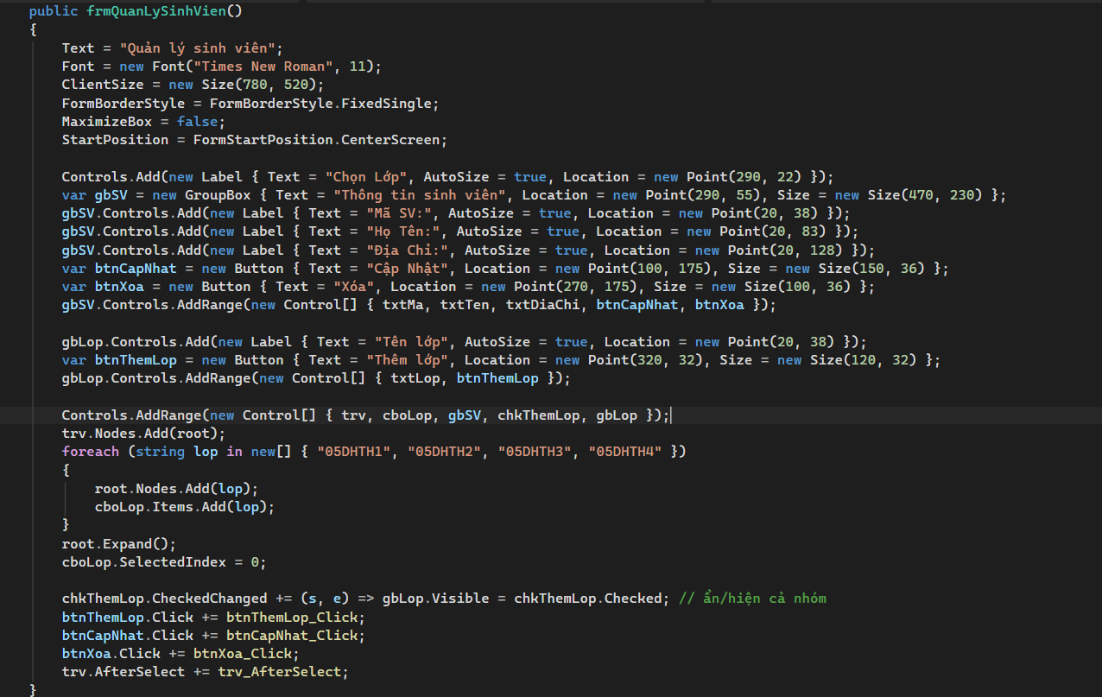
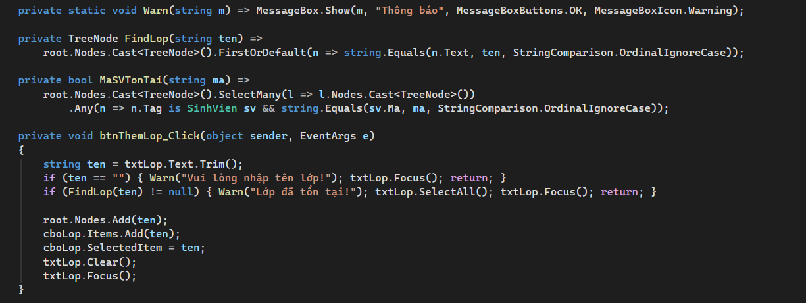
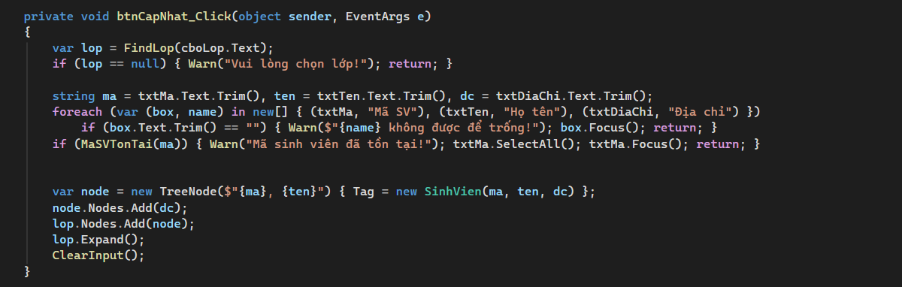
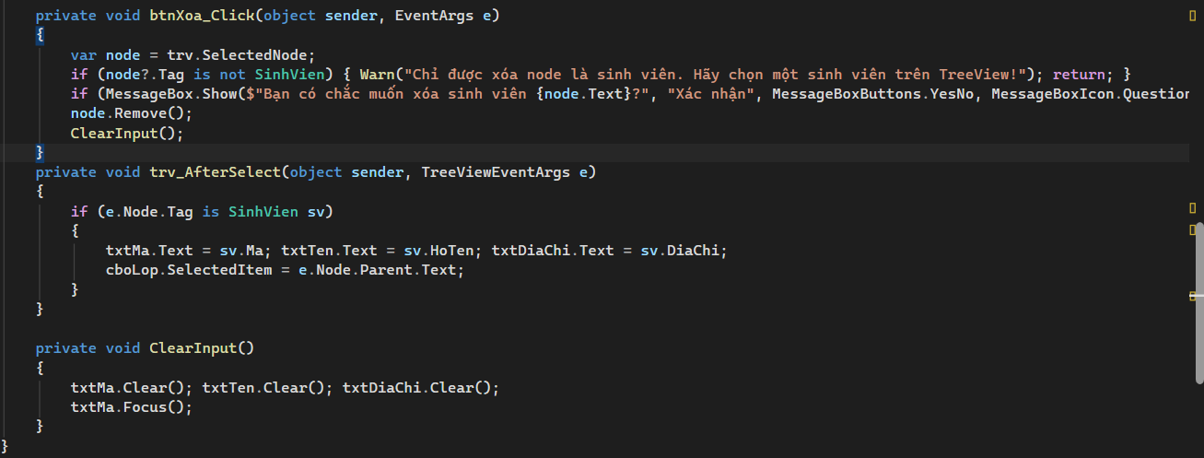
Kết quả:
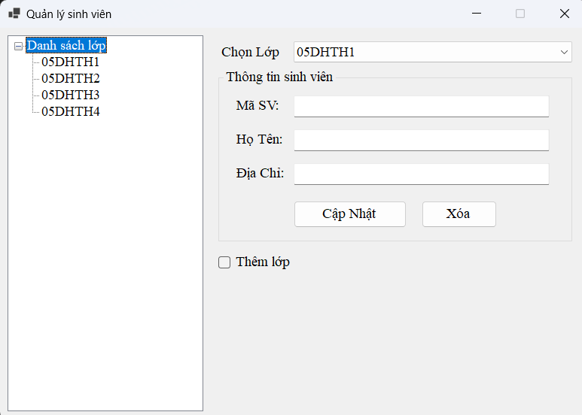
Ý tưởng và phương pháp
- Cây có 4 cấp: Danh sách lớp, lớp, “MaSV, HoTen”, địa chỉ.
- Em tạo một record SinhVien(Ma, HoTen, DiaChi) và gắn vào Tag của node sinh viên. Node nào có Tag là SinhVien thì đó là node sinh viên, nhờ vậy không phải đếm Level hay tách chuỗi để lấy lại dữ liệu.
- GroupBox thông tin lớp ẩn/hiện bằng thuộc tính Visible theo sự kiện CheckedChanged của CheckBox; các control bên trong tự ẩn theo.
Các bước thực hiện
- Khi form hiện lên: tạo node gốc, thêm 4 lớp 05DHTH1 đến 05DHTH4 vào TreeView và ComboBox; CheckBox mặc định không chọn nên GroupBox lớp bị ẩn.
- Thêm lớp: kiểm tra rỗng và trùng tên (không phân biệt hoa thường), thêm vào TreeView và ComboBox, chọn luôn lớp mới.
- Cập nhật: tìm node lớp theo ComboBox, kiểm tra 3 ô không rỗng (báo đúng ô còn thiếu), kiểm tra trùng mã SV trong toàn cây, tạo node sinh viên có node con là địa chỉ.
- Xóa: chỉ khi node đang chọn có Tag là SinhVien; hỏi xác nhận rồi gọi node.Remove().
- AfterSelect: nếu node là sinh viên thì đổ dữ liệu từ Tag lên 3 TextBox và chọn đúng lớp trong ComboBox.
BÀI TẬP NÂNG CAO
Bài 1:
Thực hiện form xử lý chuỗi:
Yêu cầu:
− btnNgauNhien: thực hiện thêm vào listbox 50 tên dựa vào mảng chuỗi HO,
TENLOT, TEN được kết hợp ngẫu nhiên
HO = {“Lê”, “Nguyễn”, “Lý”, “Trần”, “Lâm”, “Hồ”, “Lai”, “Huỳnh”, “La”}
TENLOT = {“Quang”, “Thành”, “Ngọc”, “Anh”, Xuân”, “Bảo”, “Cẩm”, “Thị”,
“Kim”, “Thái”, “Hồng”}
TEN = {“Hà”, “Danh”, “Sơn”, “Mai”, “Thắng”, “Kỳ”, “Thành”, “Lâm”, “Tâm”,
“Phụng”, “Thắm”}
− Thực hiện các button tương ứng trên giao diện.
− Khi nguời dùng double click vào tên đang chọn thì sẽ mở Inputbox, cho phép
nguời dùng thay đổi tên mới vào vị trí tên này.
Code sử dụng:
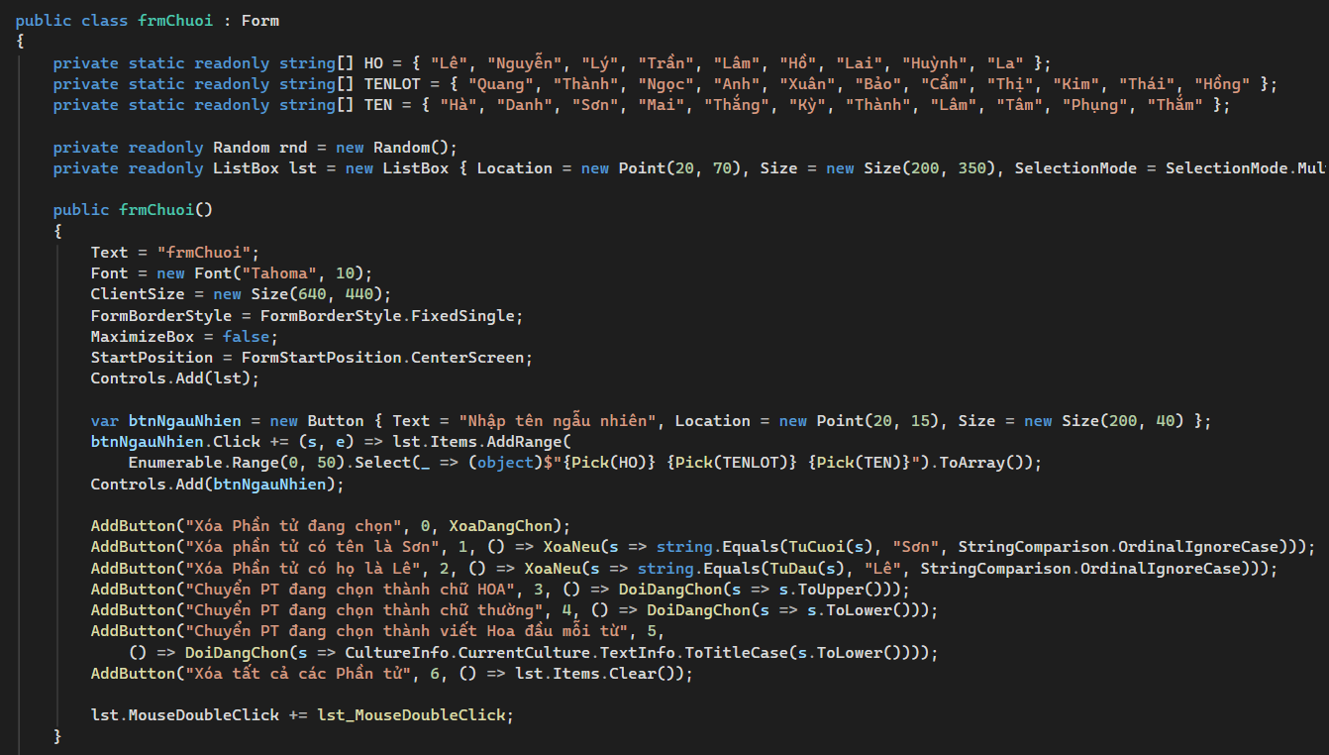
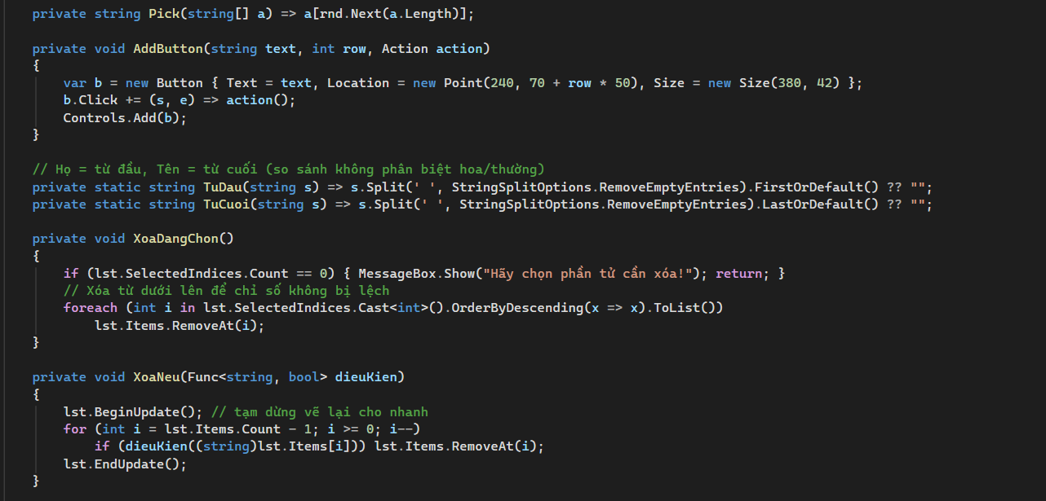
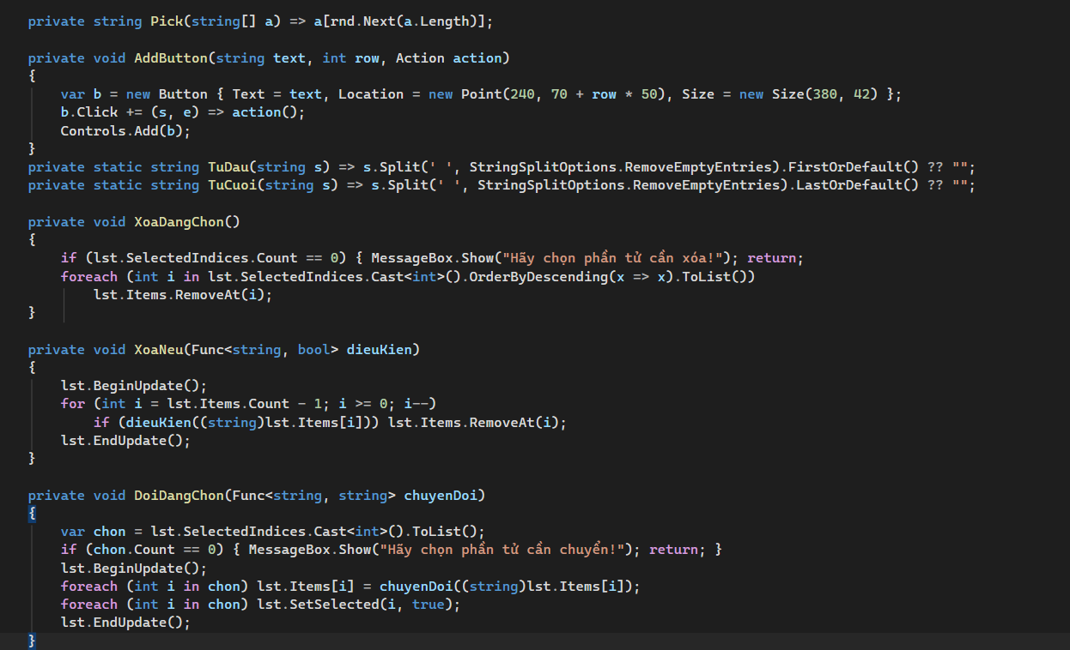
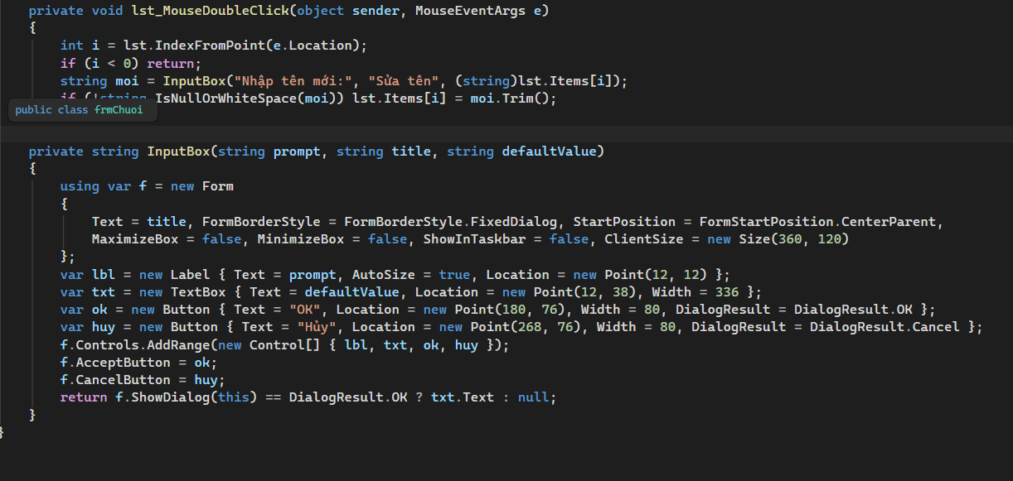
Kết quả:
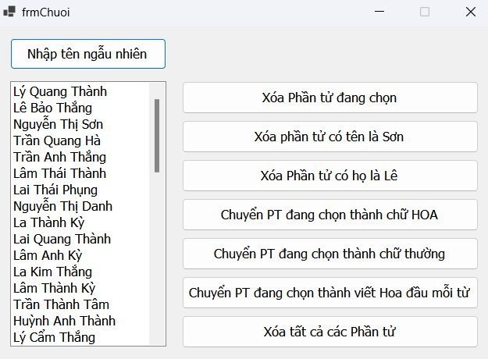
Ý tưởng và phương pháp
- Dùng Random và LINQ Enumerable.Range(0, 50).Select(...) để tạo 50 tên ghép ngẫu nhiên Họ + Tên lót + Tên.
- Các nút xóa có điều kiện dùng chung hàm XoaNeu nhận một điều kiện (Func<string,bool>); các nút đổi chữ dùng chung hàm DoiDangChon nhận một phép biến đổi (Func<string,string>). Nhờ vậy 8 nút chỉ cần vài hàm.
- Họ là từ đầu tiên, tên là từ cuối cùng của chuỗi; so sánh không phân biệt hoa thường và so sánh cả từ.
- Viết Hoa Đầu Mỗi Từ dùng TextInfo.ToTitleCase (hỗ trợ tiếng Việt có dấu).
- InputBox tự viết bằng một Form nhỏ (có TextBox, nút OK, Hủy) để không phụ thuộc thư viện Visual Basic.
Các bước thực hiện
- Khai báo 3 mảng HO, TENLOT, TEN và hàm Pick chọn ngẫu nhiên một phần tử.
- Nút ngẫu nhiên: AddRange 50 tên vào ListBox.
- Xóa theo điều kiện: duyệt từ cuối lên đầu, phần tử nào thỏa điều kiện thì RemoveAt; bọc trong BeginUpdate/EndUpdate cho nhanh.
- Đổi chữ: lấy danh sách chỉ số đang chọn, thay Items[i] bằng chuỗi mới, rồi SetSelected lại để giữ nguyên trạng thái đang chọn.
- Double click: dùng IndexFromPoint(e.Location) để chắc chắn người dùng bấm vào một dòng, mở InputBox, nếu có tên mới thì gán vào đúng vị trí đó.
BÀI TẬP VỀ NHÀ
Bài 1: Viết chương trình từ điển Anh – Việt và Việt – Anh
Yêu cầu:
− Khi nhập vào combobox từ cần tra thì chương trình sẽ dò tìm đến chữ nào khớp
với ký tự gần nhất.
− Khi nhấn button Enter hoặc double click vào từ cần tra thì nghĩa tương ứng của
từ sẽ hiển thị vào textbox bên phải tương ứng.
− Danh sách các từ lƣu sẵn vào List
Đoạn code:
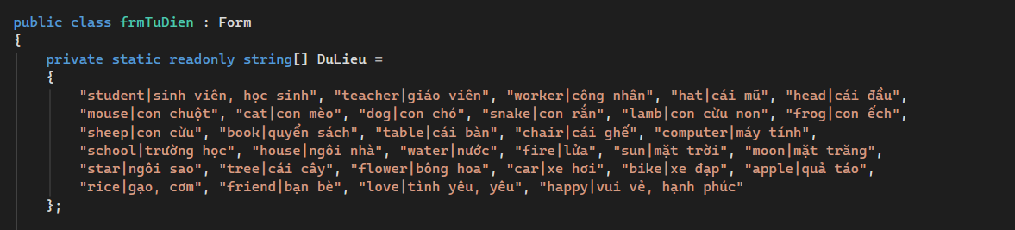
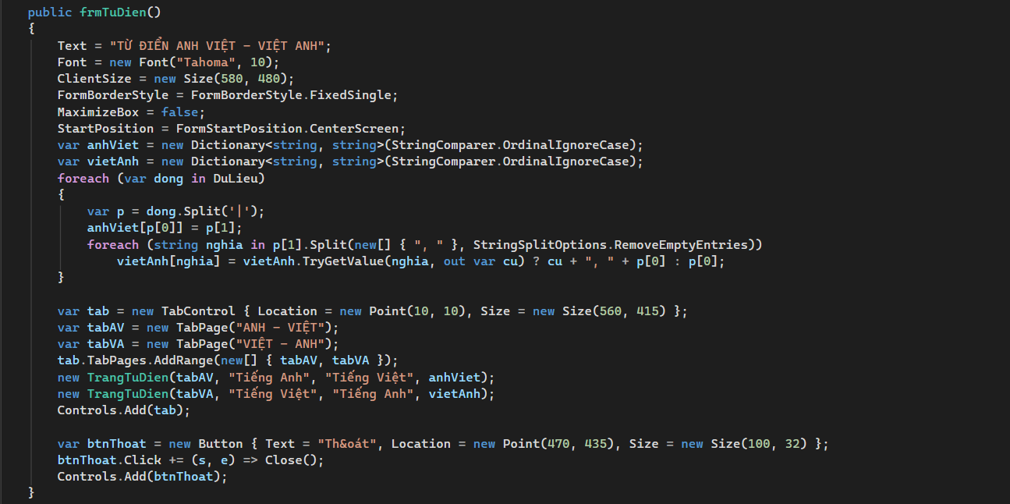

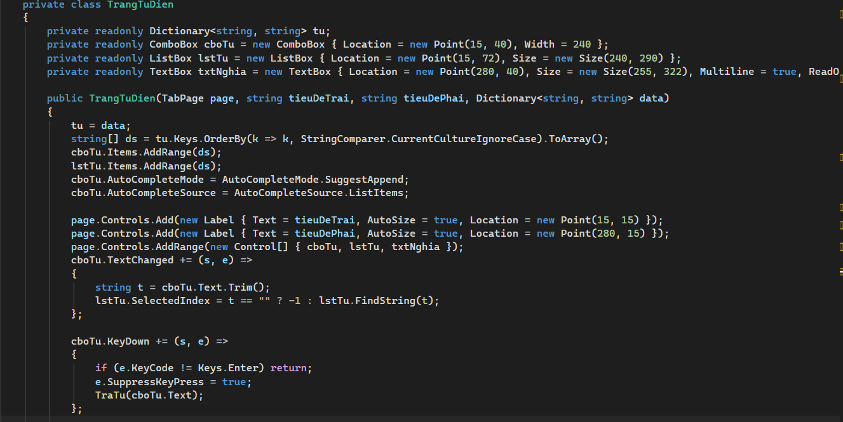
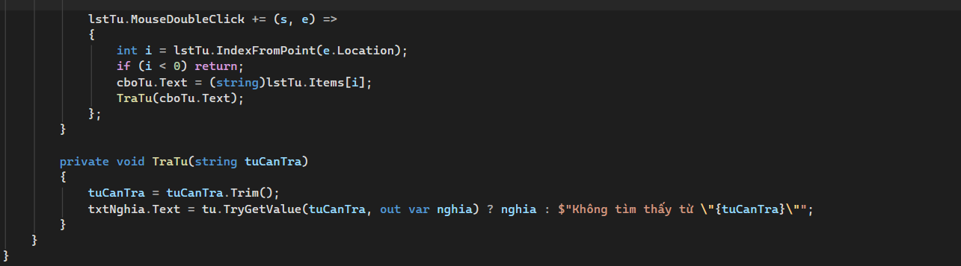
Kết quả:
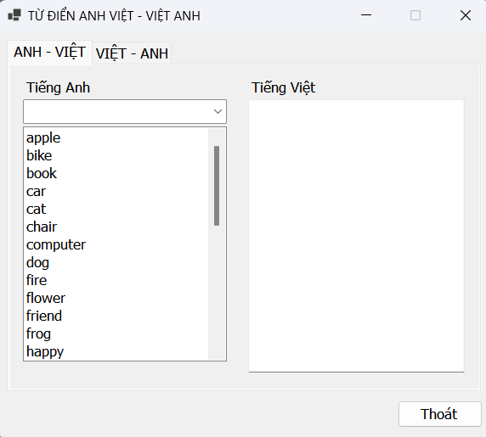
Ý tưởng và phương pháp
- Dữ liệu lưu trong một mảng chuỗi dạng “anh|nghĩa tiếng Việt”. Từ một nguồn này tạo ra cả hai từ điển Dictionary: Anh – Việt giữ nguyên, Việt – Anh được tạo bằng cách tách các nghĩa rồi đảo khóa và giá trị.
- Em viết một lớp lồng TrangTuDien dựng giao diện và xử lý cho một chiều, rồi dùng lại cho cả hai tab, tránh viết code hai lần.
- Dò từ gần nhất dùng ListBox.FindString (tìm theo tiền tố, không phân biệt hoa thường) kết hợp AutoComplete của ComboBox.
Các bước thực hiện
- Khai báo mảng dữ liệu khoảng 30 từ.
- Duyệt mảng, Split theo ký tự “|” để đưa vào từ điển Anh – Việt; tách nghĩa theo “, ” để đưa vào từ điển Việt – Anh.
- Tạo TabControl và hai TabPage, mỗi trang tạo một đối tượng TrangTuDien với từ điển tương ứng.
- Sự kiện TextChanged của ComboBox: dùng FindString để chọn từ gần nhất trong ListBox.
- Sự kiện KeyDown (phím Enter) và MouseDoubleClick của ListBox: gọi hàm TraTu để hiện nghĩa, nếu không có thì báo “Không tìm thấy từ”.
Bài 2: Viết chương trình thêm các phần tử vào listbox (listbox được chọn nhiều phần
tử) các số tự nhiên N được nhập từ textbox.
Yêu cầu: các button lệnh thực hiện các công việc sau:
− Tính tổng các phẩn tử trong Listbox, hiển thị lên Messagebox.
− Xóa phần tử đầu và cuối của listbox.
− Xóa các phần tử đang chọn trong listbox.
− Tăng giá trị mỗi phần tử lên 2.
− Thay mỗi giá trị của mỗi phần tử bằng bình pương của chính nó
− Thực hiện chọn các phần tử trong listbox là số chẵn.
− Thực hiện chọn các phần tử trong listbox là số lẻ.
Đoạn code:
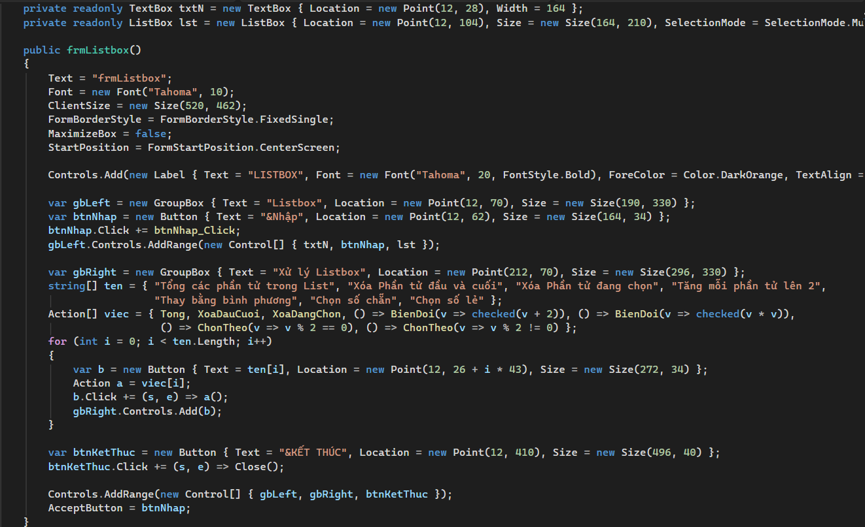
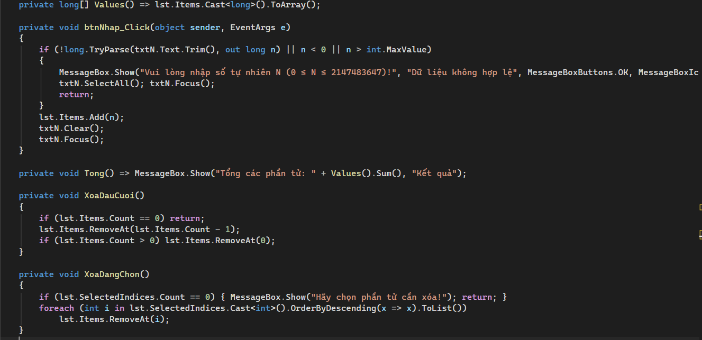
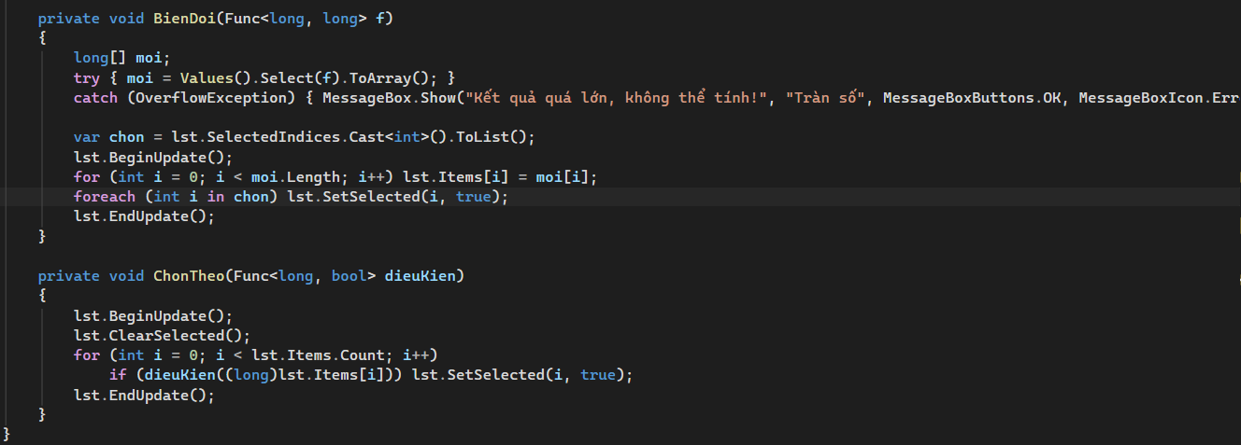
Kết quả:
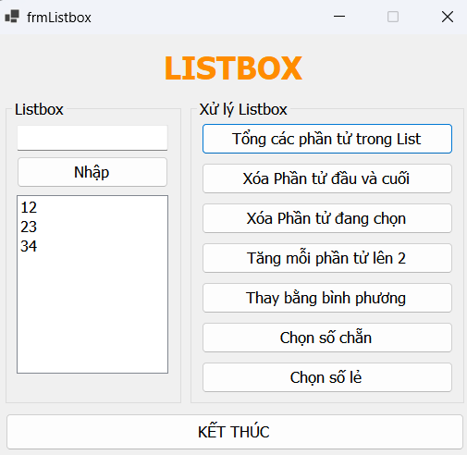
Ý tưởng và phương pháp
- ListBox lưu số kiểu long (không lưu chuỗi) nên tính toán trực tiếp, không phải Parse lại. Dùng checked để bắt lỗi tràn số khi bình phương.
- Hai nút tăng 2 và bình phương dùng chung hàm BienDoi nhận một phép tính; hai nút chọn chẵn/lẻ dùng chung hàm ChonTheo nhận một điều kiện.
- 7 nút được tạo bằng vòng for từ hai mảng (tên nút, hành động) nên code ngắn và dễ thêm nút.
Các bước thực hiện
- Nút Nhập: long.TryParse và kiểm tra 0 <= N <= 2147483647; hợp lệ thì thêm vào ListBox, xóa TextBox và Focus.
- Tổng: Values().Sum() rồi hiện MessageBox.
- Xóa đầu và cuối: xóa phần tử cuối trước, sau đó xóa phần tử đầu (xử lý được cả khi chỉ có 1 phần tử).
- BienDoi: tính hết mảng giá trị mới trong try/catch OverflowException; thành công mới ghi lại vào ListBox và giữ nguyên các dòng đang chọn.
- ChonTheo: ClearSelected rồi SetSelected(i, true) cho các dòng thỏa điều kiện.
- Nút KẾT THÚC gọi Close().

Bài 3: Thiết kế giao diện nhập danh bạ
Yêu cầu:
− Khi form được load lên treeView chứa tất cả các ký tự từ A→ Z.
− Nhằm mục đích tiện lợi cho ngƣời sử dụng, khi muốn thêm một ngƣời mới vào
danh bạ, chương trình sẽ đƣa ngƣời này vào treeView ở vị trí node tương ứng với chữ
cái đầu của tên
Đoạn code:
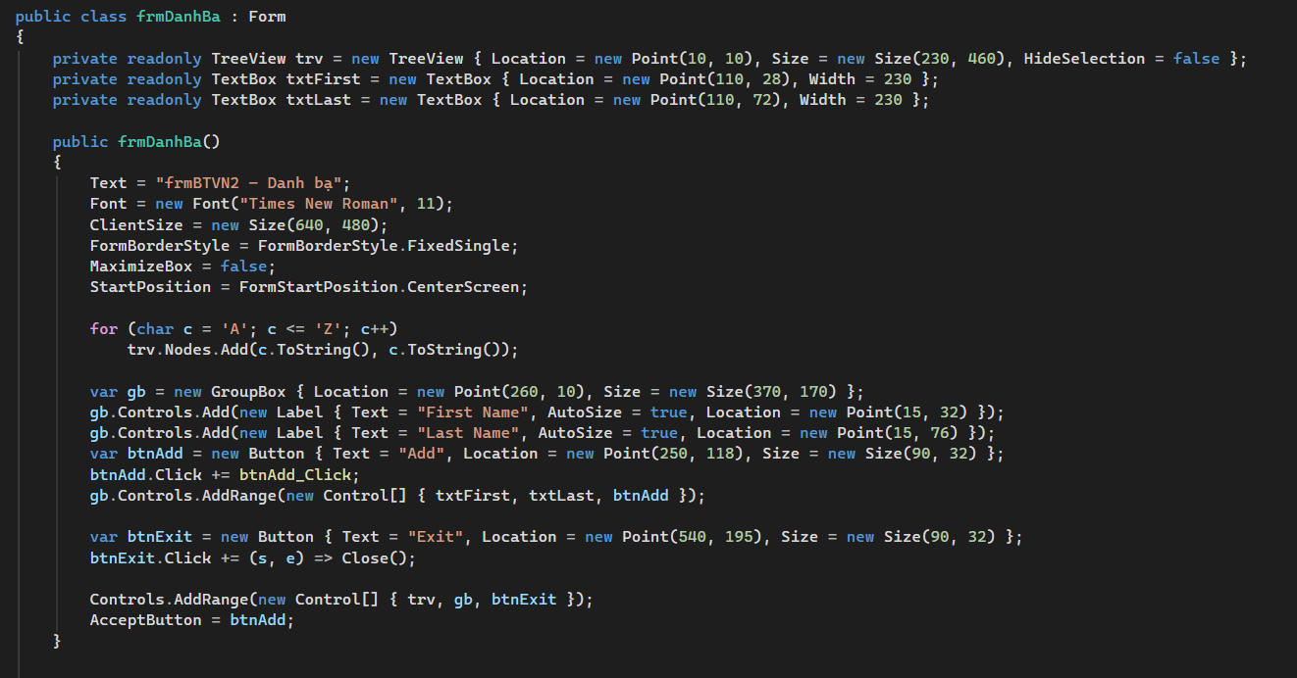
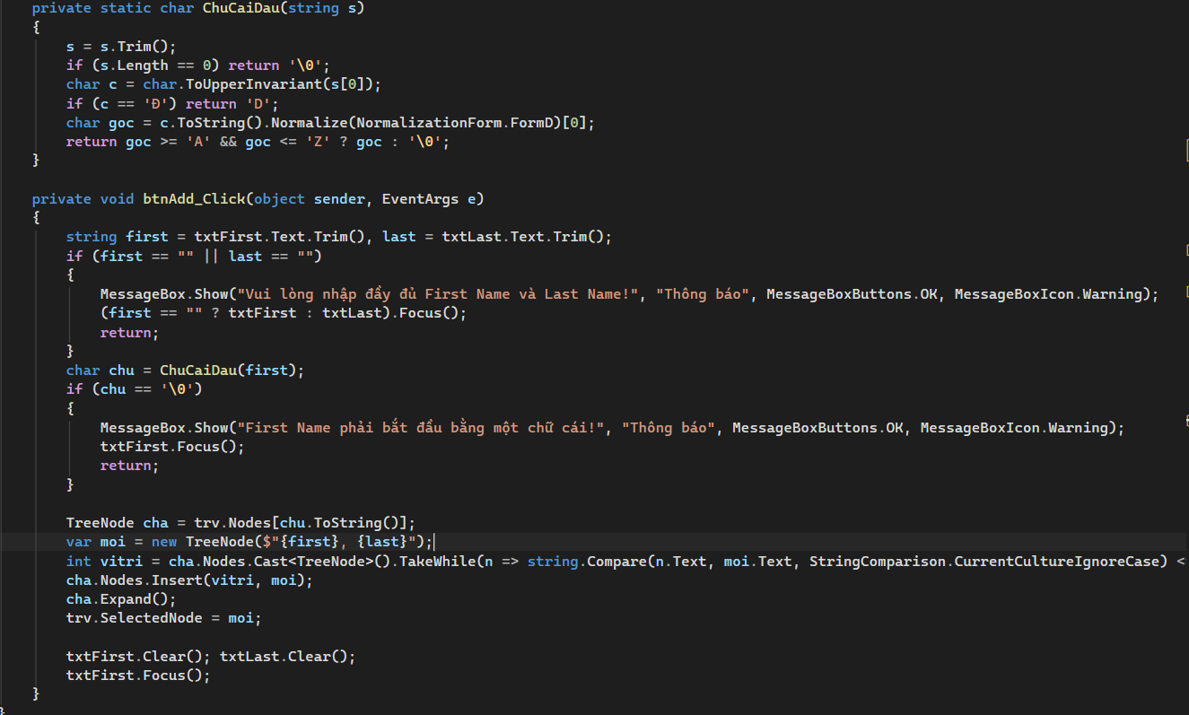
Kết quả:
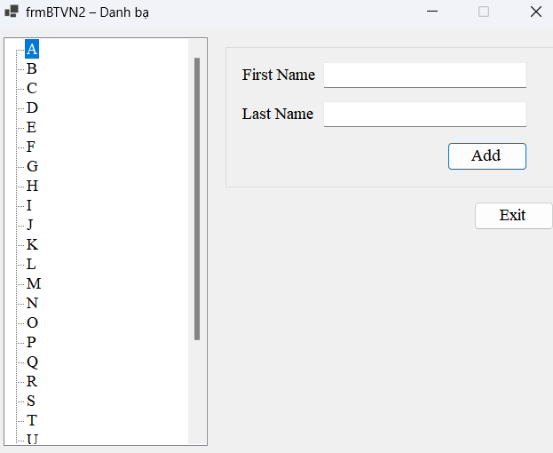

Ý tưởng và phương pháp
- Mỗi node chữ cái có Name = Text = chữ cái đó nên tìm node cha bằng trv.Nodes["B"], không phải duyệt.
- Bỏ dấu tiếng Việt bằng Normalize(FormD) để “Ánh” thuộc nhóm A, riêng chữ Đ đổi thành D.
- Chèn node con đúng thứ tự bảng chữ cái bằng TakeWhile(...).Count() lấy vị trí rồi Nodes.Insert.
Các bước thực hiện
- Vòng for từ ‘A’ đến ‘Z’ thêm 26 node.
- Nút Add: kiểm tra First Name và Last Name không rỗng (đặt con trỏ vào ô thiếu).
- Gọi hàm ChuCaiDau lấy chữ cái đầu của First Name; nếu không phải chữ cái thì báo lỗi.
- Tạo node có nội dung “First, Last” (ví dụ “Bình, Ngô Thanh”), chèn vào đúng vị trí trong node chữ cái, Expand và chọn node mới.
THỰC HÀNH 5D LẬP TRÌNH WINFORM NÂNG CAO
BÀI TẬP TẠI LỚP
Bài 1: Thiết kế giao diện sau:
Yêu cầu:
− Khi Load form lên thực hiện thêm dữ liệu vào Combobox dân tộc.
− Thực hiện Thêm, Xóa, Sửa từ các control lên Listview. Lƣu ý “Thêm không cho
trùng mã sinh viên”, không cho sửa Mã sinh viên.
− Sử dụng ContextMenustrip cho thực hiện Xóa khi kích chọn phải chuột vào
Listview.
− Hỏi xác nhận trước khi đóng Form.
Đoạn code:
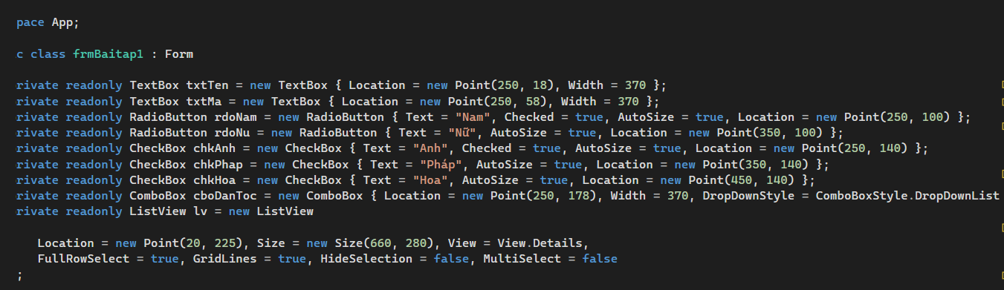
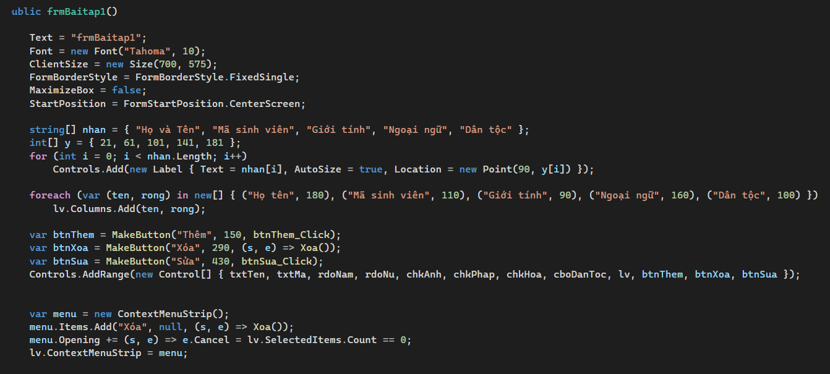
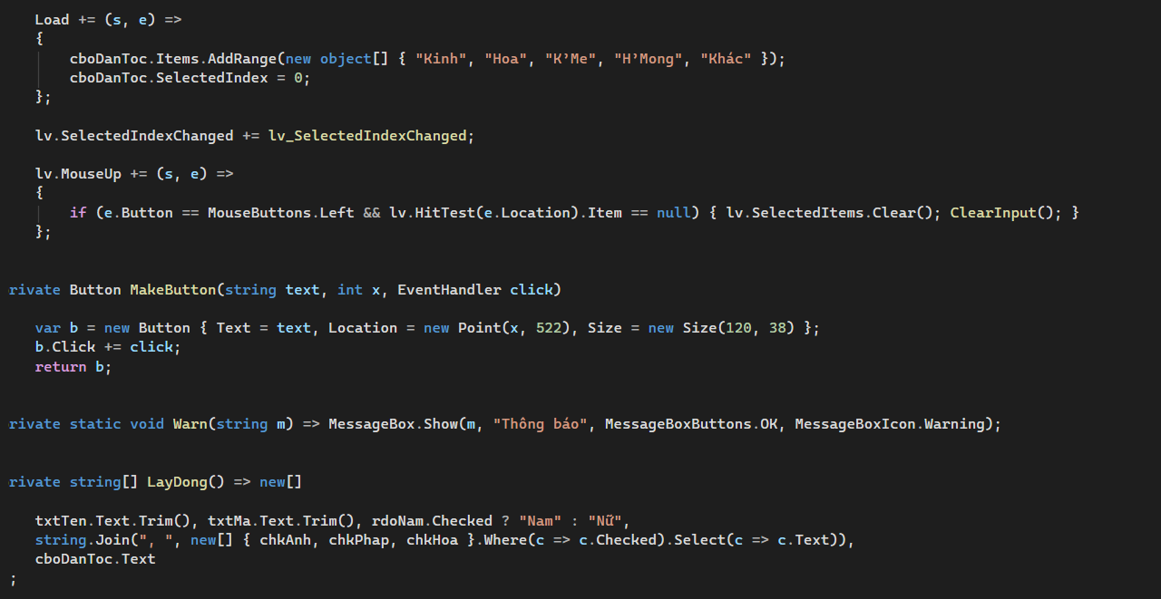
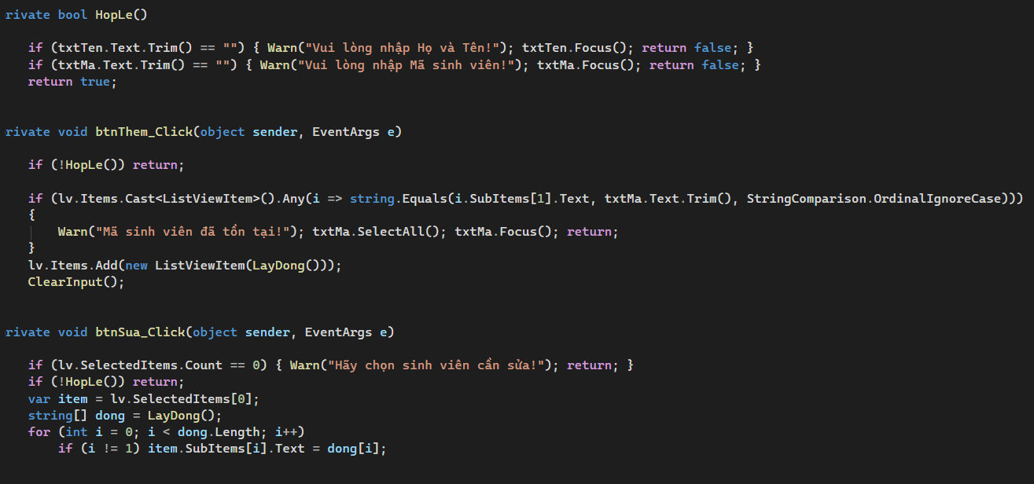
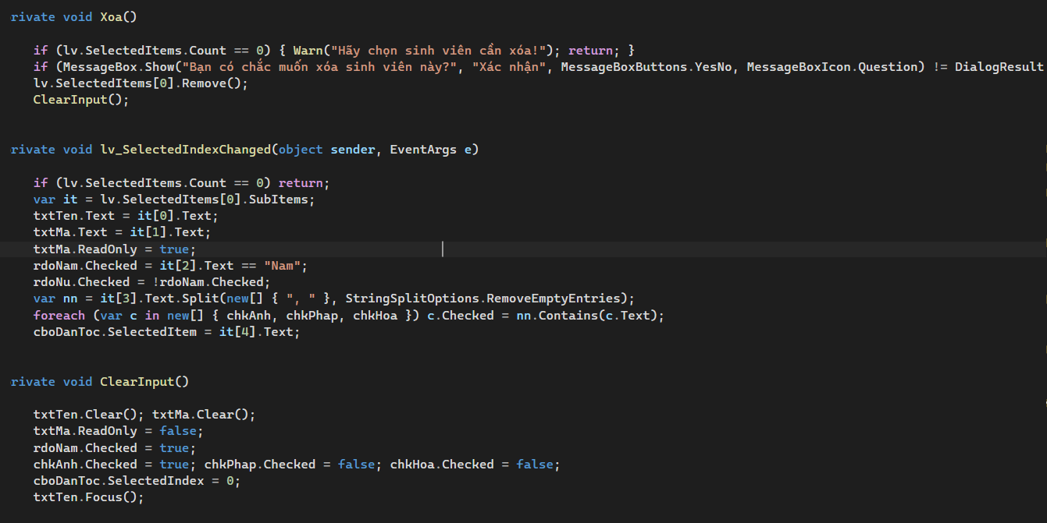
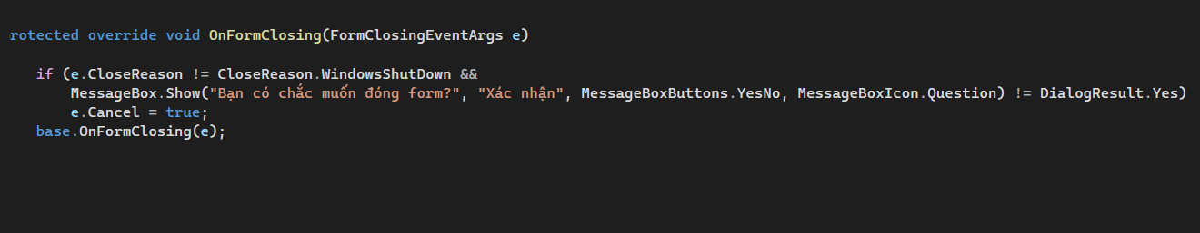
Kết quả:
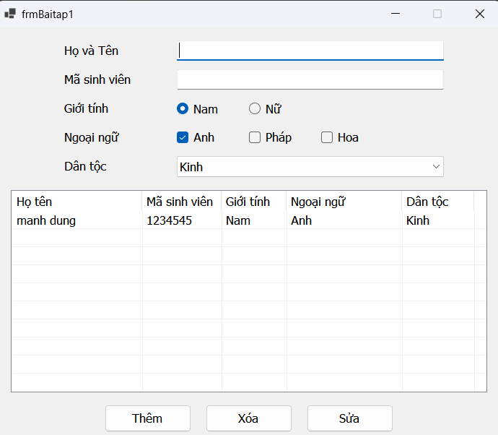
Ý tưởng và phương pháp
- Hàm LayDong gom dữ liệu trên form thành mảng chuỗi 5 cột; ngoại ngữ ghép bằng string.Join(", ", các CheckBox đang chọn).
- Khi chọn một dòng thì đổ dữ liệu lên form và đặt txtMa.ReadOnly = true để không sửa được Mã sinh viên; hàm Sửa bỏ qua cột Mã.
- ContextMenuStrip gắn vào ListView; sự kiện Opening đặt e.Cancel = true nếu chưa chọn dòng nào để menu không hiện.
- Nút Xóa và menu chuột phải dùng chung một hàm Xoa().
Các bước thực hiện
- Sự kiện Load: thêm 5 dân tộc vào ComboBox và chọn mục đầu.
- Nút Thêm: kiểm tra Họ tên và Mã không rỗng, không trùng mã, rồi thêm dòng và xóa trắng form.
- Chọn dòng: đổ dữ liệu lên các control, khóa ô Mã.
- Nút Sửa: yêu cầu có dòng được chọn, cập nhật các cột trừ cột Mã.
- Xóa: hỏi xác nhận rồi xóa dòng.
- Bấm vào khoảng trống của ListView để bỏ chọn và nhập mới (ô Mã được mở khóa lại).
- OnFormClosing: hỏi xác nhận khi đóng.
Bài 2: Thiết kế chướng trình quản lý thông tin tài khoản cho một ngân hàng
Yêu cầu:
− Form load lên có hiện trạng nhƣ hình trên.
− Khi nhấn vào button “Thêm”, text của button chuyển thành “Hủy” và Enabled
button “Lƣu”, các control textbox là rỗng, đặt con trỏ vào textbox Số tài khoản.
− Button “Lƣu” có tác dụng lƣu dữ liệu từ các textbox vào tronglistview.
− Button “Xóa” có tác dụng xóa mẫu tin hiện hành trong listview (Enabled = true
khi một mẫu tin được chọn trong listview).
− Khi click một khách hàng trong listview, hiển thị thông tin lên các textbox tướng
ứng.
− Thực hiện tính Tổng tiền, STT được đánh tự động khi thực hiện Thêm,Xóa.
Đoạn code:
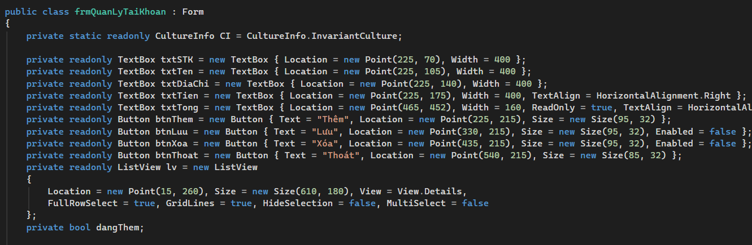
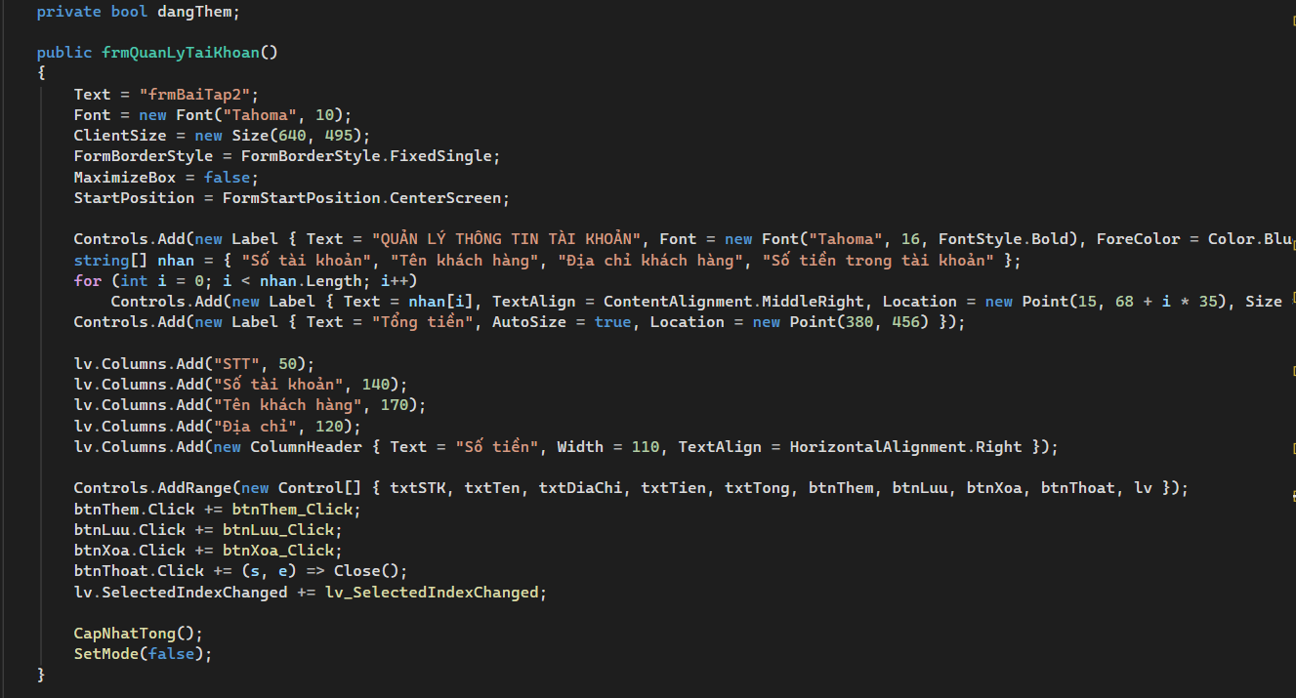
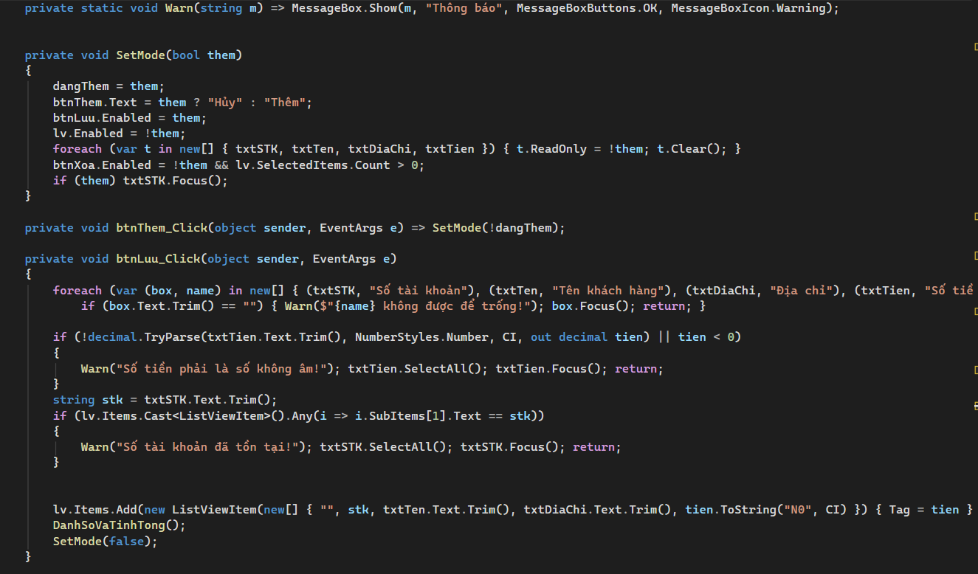
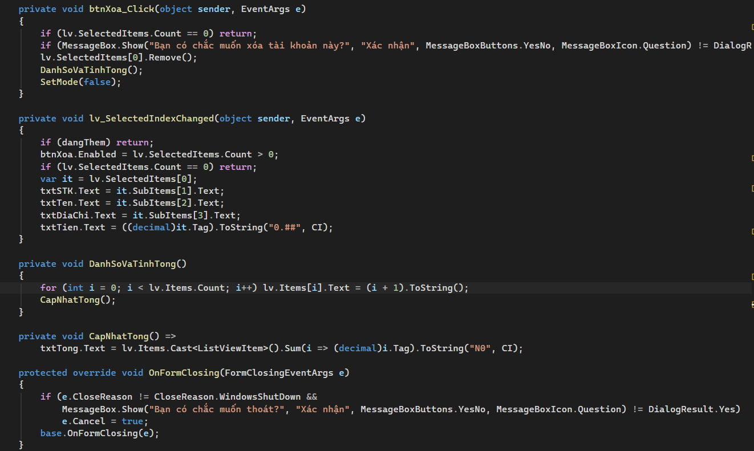
Kết quả:
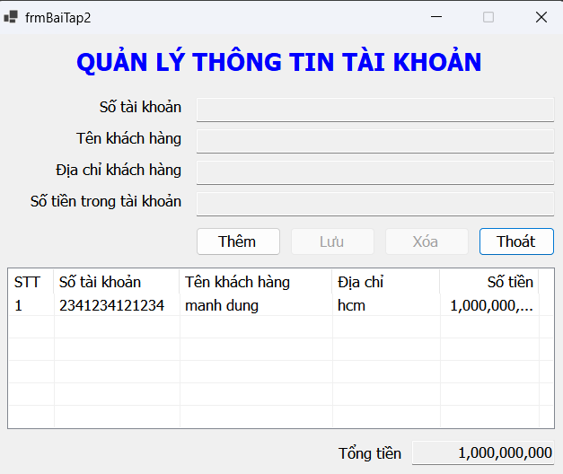
Ý tưởng và phương pháp
- Chương trình có 2 chế độ: chế độ xem và chế độ thêm mới. Hàm SetMode(bool them) đổi trạng thái của tất cả control cùng một lúc (chữ nút Thêm/Hủy, bật tắt nút Lưu, khóa ListView, chỉ đọc các ô nhập). Nhờ vậy nút Thêm và nút Hủy dùng chung một xử lý: SetMode(!dangThem).
- Số tiền lưu trong Tag của dòng dưới dạng decimal để cộng tổng bằng LINQ, không phải đọc lại chuỗi đã định dạng như “5,200,000”.
- Định dạng số bằng ToString("N0", CultureInfo.InvariantCulture) cho ra dạng 5,200,000; cột Số tiền căn phải.
Các bước thực hiện
- Khi load: danh sách rỗng, nút Lưu và Xóa bị vô hiệu, tổng tiền bằng 0 (gọi SetMode(false)).
- Bấm Thêm: SetMode(true). Bấm Hủy: SetMode(false).
- Bấm Lưu: kiểm tra các ô không rỗng, số tiền là số không âm, số tài khoản không trùng; thêm dòng, gọi hàm đánh lại STT và tính tổng, quay về chế độ xem.
- SelectedIndexChanged: bật nút Xóa khi có dòng chọn và đổ dữ liệu lên các ô.
- Bấm Xóa: hỏi xác nhận, xóa dòng, đánh lại STT và tính lại tổng.
- Nút Thoát gọi Close() và xác nhận trong OnFormClosing.

BÀI TẬP NÂNG CAO
Bài 1:
Yêu cầu:
− Khi người sử dụng click vào mục kết thúc thì xuất hiện một Messagebox hỏi
ngƣời sử dụng sau đó mới quyết định có dừng chướng trình haykhông.
− Trong menu Cập Nhật có các mục:
+ Xóa học viên: Xóa tất cả các học viên đang chọn trong Lớp A và Lớp B. (các
listbox Lớp A và Lớp B cho phép chọn cùng lúc nhiều mục).
+ Chuyển sang lớp A: Chuyển các mục đang chọn trong Lớp B sang Lớp A
+ Chuyển sang lớp B: Chuyển các mục đang chọn trong Lớp A sang Lớp B
 Lưu ý: Khi hai mục trên được chọn nếu không có học viên nào được chọn trong
listbox thì xuất hiện một MessageBox yêu cầu ngƣời sử dụng phải chọn học viên
trước.
+ Nhập học viên mới: Khi mục này được chọn thì xuất hiện form cho phép nhập
thông tin như sau (combobox Lớp: chứa Lớp A và Lớp B).
9
− Khi người sử dụng click vào button Cập Nhật:
o Nếu Họ và Tên khác rỗng thì:
▪ Phụ thuộc vào lớp đã chọn trong combobox cập nhật họ tên vào
listbox tướng ứng trên form chính.
o Nếu Họ và Tên rỗng:
▪ Xuất hiện một MessageBox yêu cầu phải nhập họ tên
▪ Đặt con trỏ vào textbox Họ và Tên.
− Khi người sử dụng click vào button Trở về thì đóng form nhập thông tin và trở về
form chính.
Đoạn code:
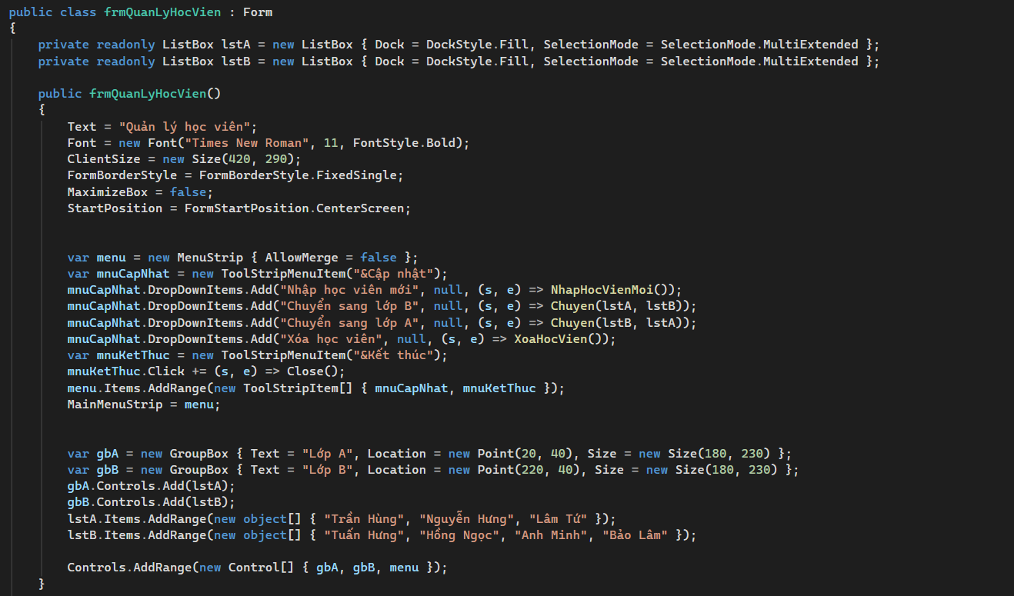
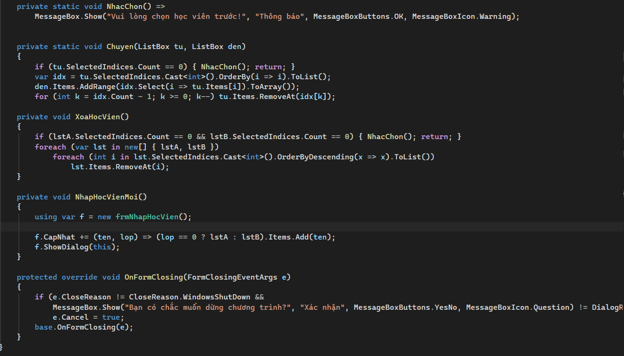
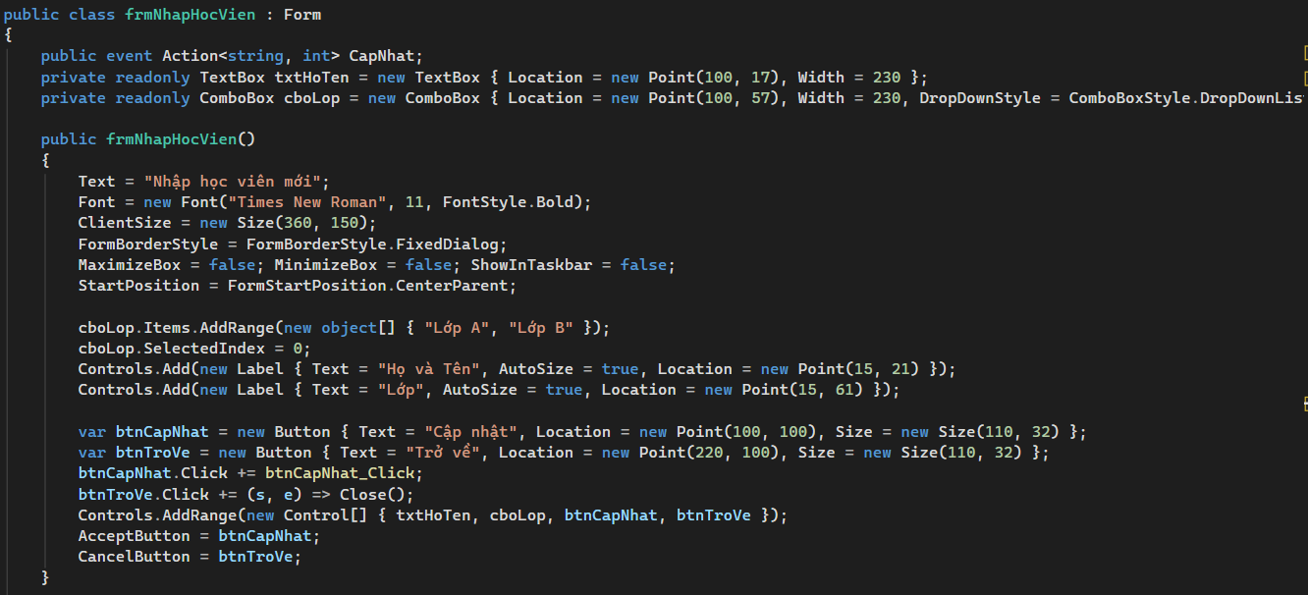
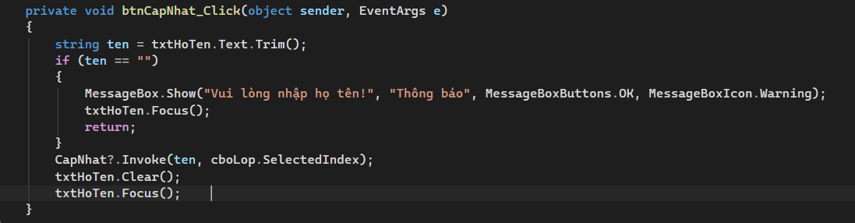
Kết quả:
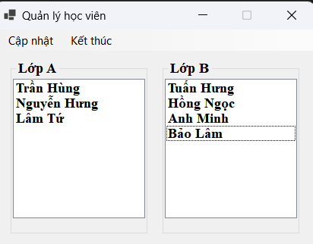
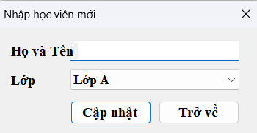
Ý tưởng và phương pháp
- Hai form giao tiếp với nhau bằng sự kiện: form phụ khai báo event Action<string,int> CapNhat (họ tên, chỉ số lớp). Form chính đăng ký lắng nghe rồi ShowDialog. Form phụ không cần biết gì về form chính.
- Hàm Chuyen(từ, đến) dùng chung cho cả hai hướng A sang B và B sang A.
- Mục Kết thúc chỉ gọi Close(); việc hỏi xác nhận nằm trong OnFormClosing nên đóng bằng nút X cũng được hỏi, chỉ có một chỗ xử lý.
Các bước thực hiện
- Dựng MenuStrip với các mục và gắn sự kiện Click.
- Nạp dữ liệu mẫu cho hai ListBox.
- Chuyen: nếu không có mục chọn thì hiện MessageBox nhắc; ngược lại chuyển sang ListBox kia và xóa theo chỉ số từ dưới lên.
- Xóa học viên: xóa mục đang chọn ở cả hai ListBox, nếu cả hai đều không chọn thì nhắc.
- Nhập học viên mới: tạo frmNhapHocVien, đăng ký sự kiện CapNhat để thêm tên vào ListBox đúng lớp, rồi ShowDialog.
- Form phụ: nút Cập nhật báo lỗi và Focus nếu tên rỗng, ngược lại phát sự kiện rồi xóa ô để nhập tiếp; nút Trở về gọi Close().
BÀI TẬP VỀ NHÀ
Bài 1: Thiết kế form có giao diện thực hiện đếm ngược thời gian
Đoạn code:
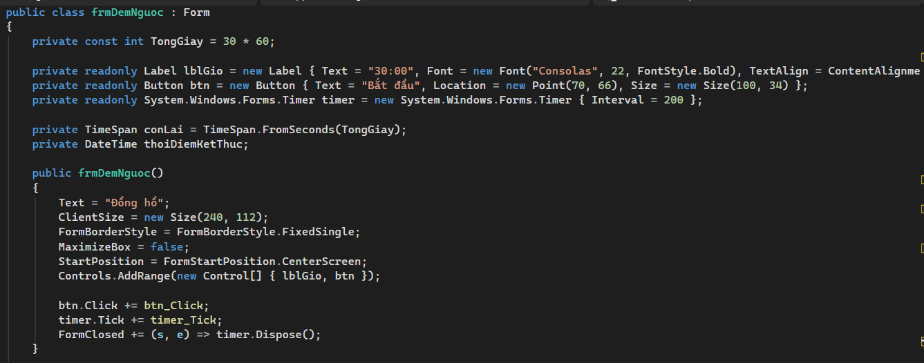
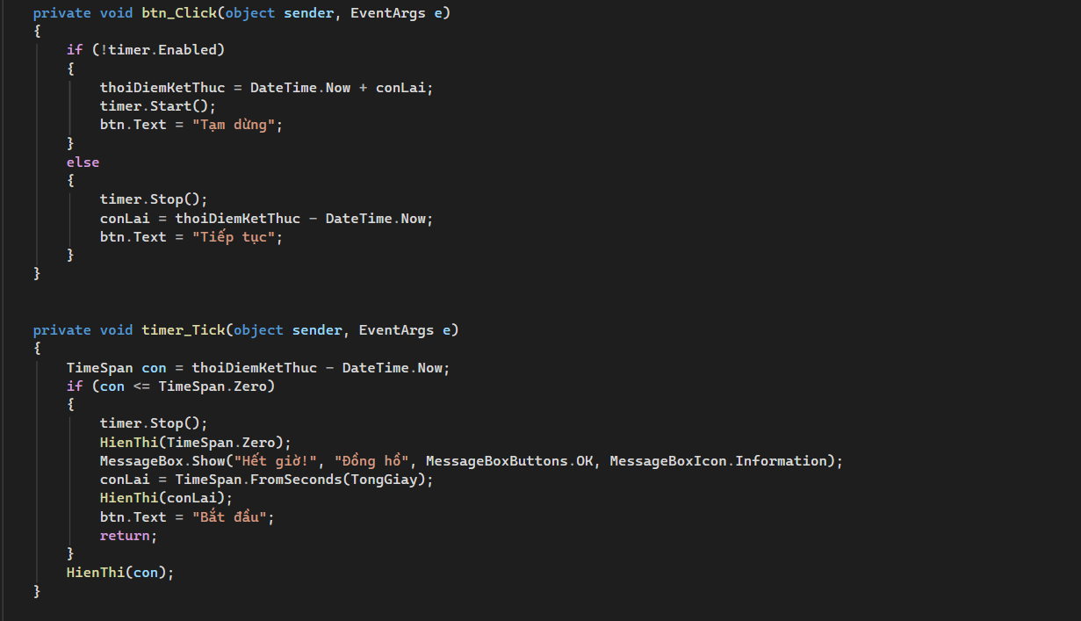
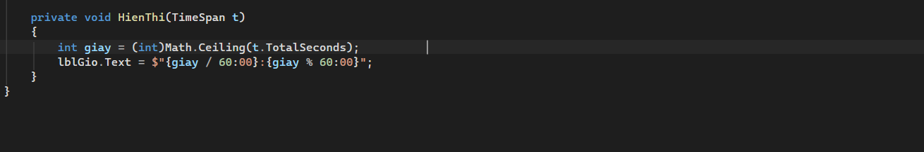
Kết quả:
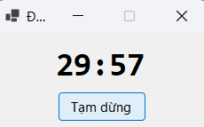
Ý tưởng và phương pháp
- Không trừ 1 giây mỗi lần Tick vì Tick có thể trễ, đồng hồ sẽ chạy chậm dần. Thay vào đó lưu thời điểm kết thúc (bây giờ + thời gian còn lại) và mỗi lần Tick tính lại thời gian còn lại = thời điểm kết thúc - bây giờ, nên luôn chính xác.
- Một nút làm nhiều việc: Bắt đầu, Tạm dừng, Tiếp tục tùy trạng thái Timer.
Các bước thực hiện
- Timer Interval = 200 ms; thời gian ban đầu 30 phút.
- Bấm nút khi Timer đang dừng: tính thời điểm kết thúc, Start, đổi chữ thành “Tạm dừng”.
- Bấm nút khi Timer đang chạy: Stop, lưu thời gian còn lại, đổi chữ thành “Tiếp tục”.
Tick: tính thời gian còn lại và hiển thị (làm tròn lên bằng Math.Ceiling); khi hết giờ thì dừng, báo “Hết giờ!”, đặt lại 30:00.
Bài 2: Thiết kế form main có menustrip, gắn tất cả bài tập trong tuần này và hiển thị
các form khi chọn menu tướng ứng.
Đoạn code:
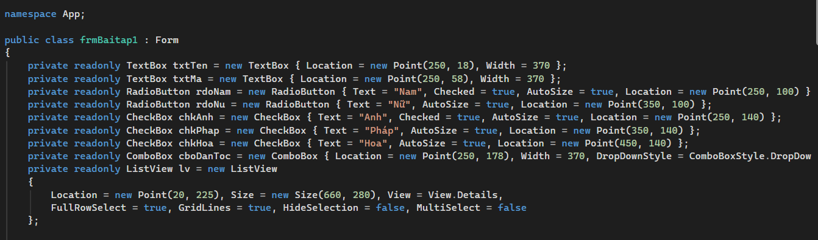
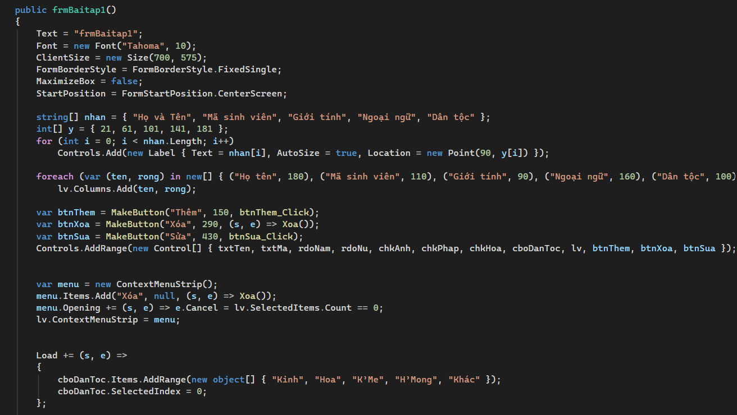
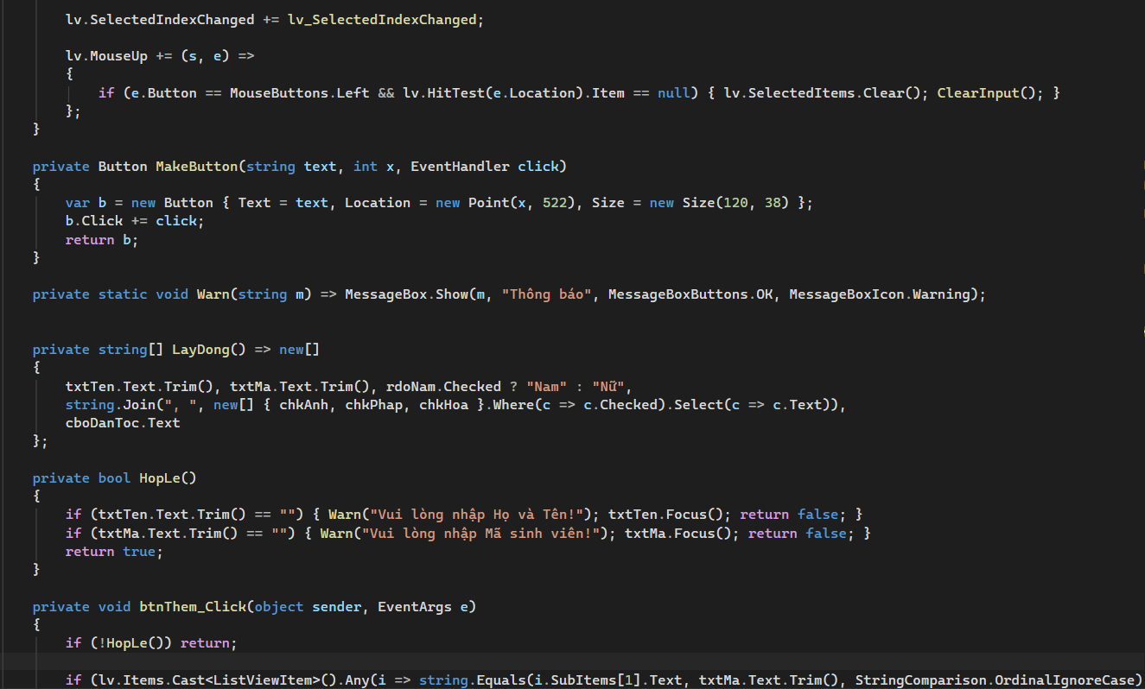
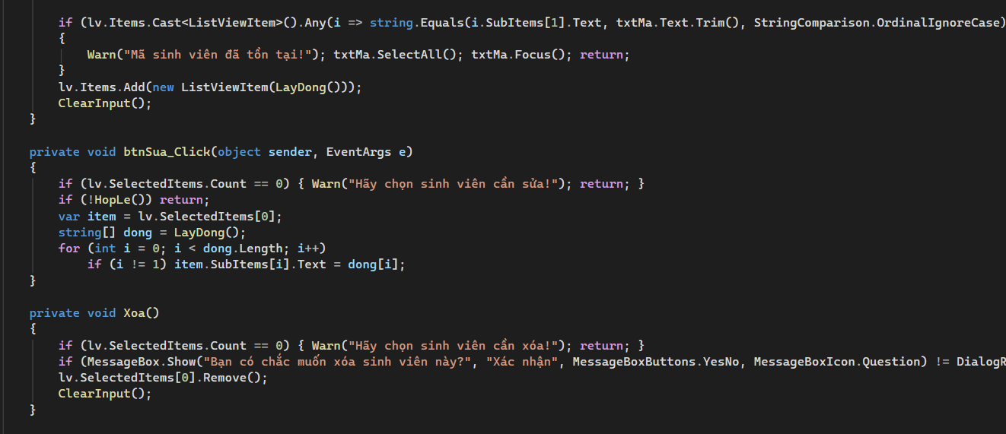
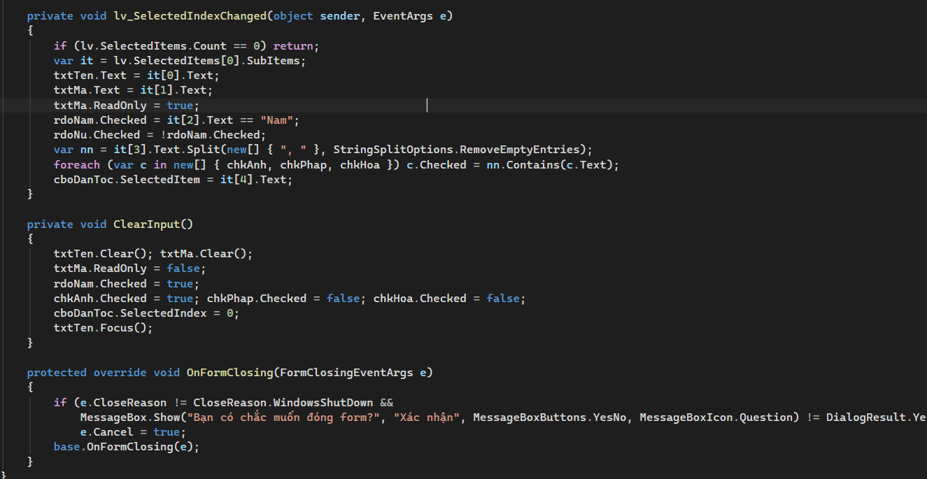
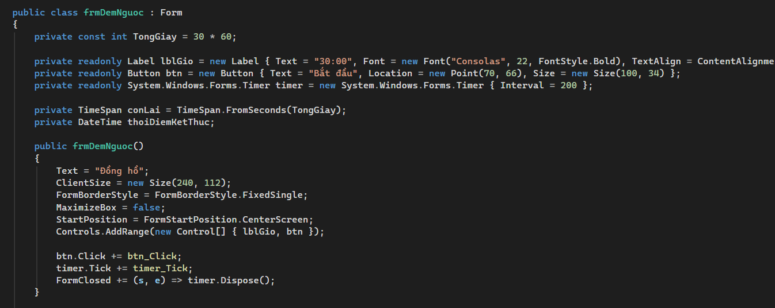
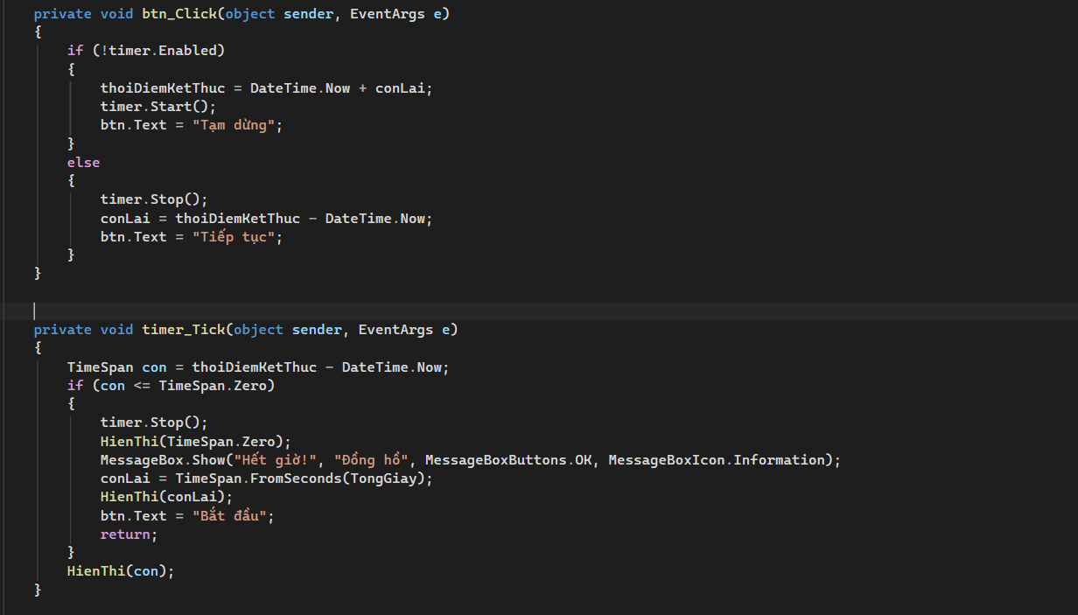
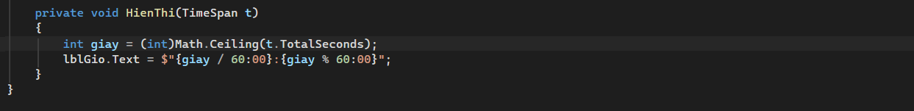
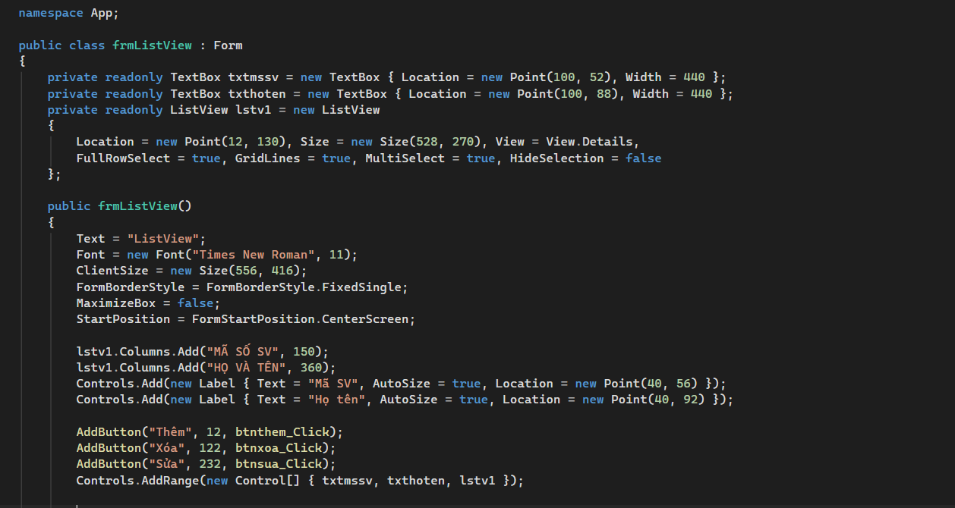
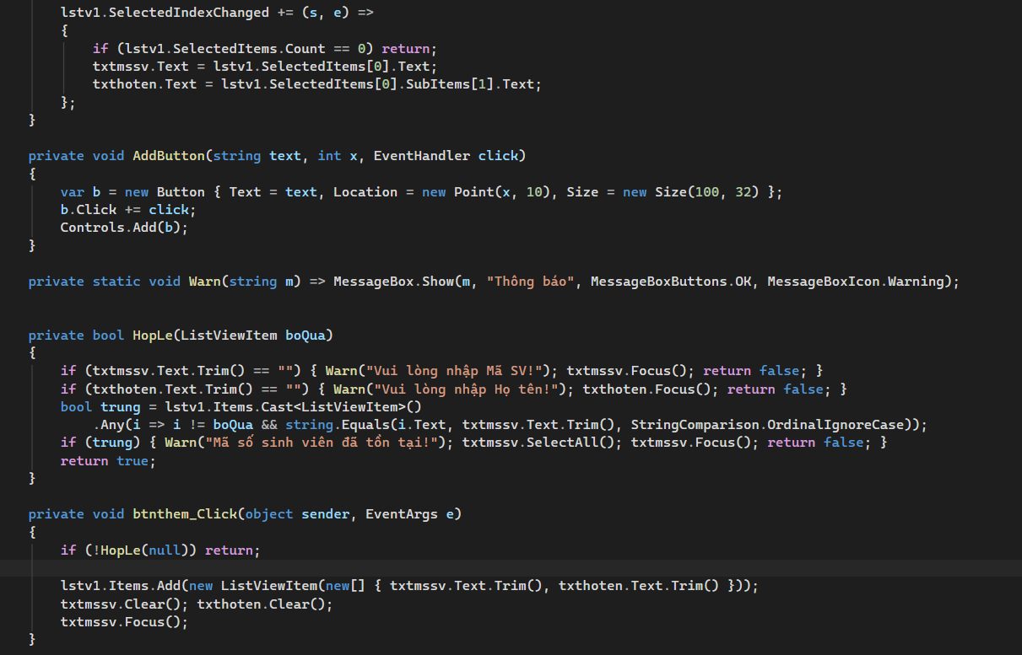
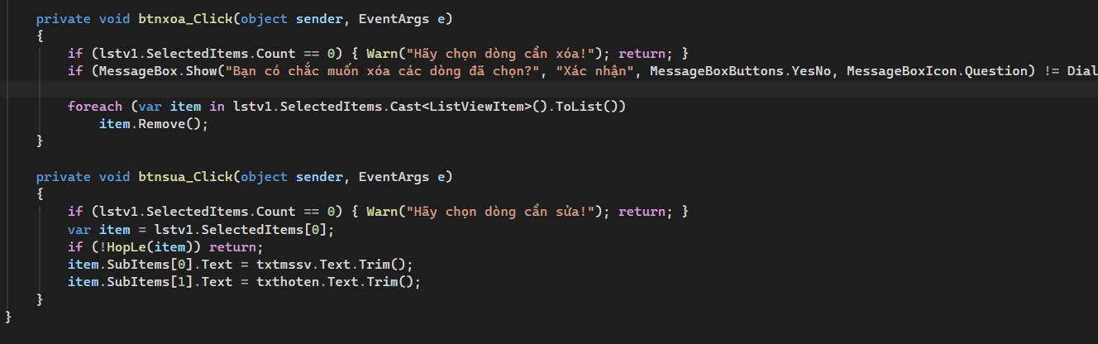
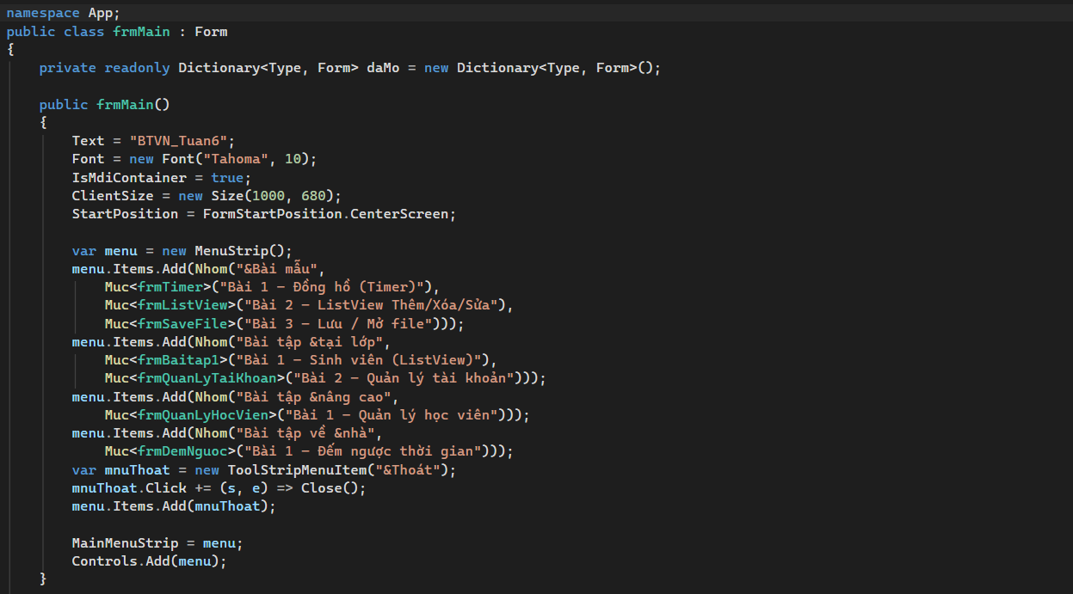
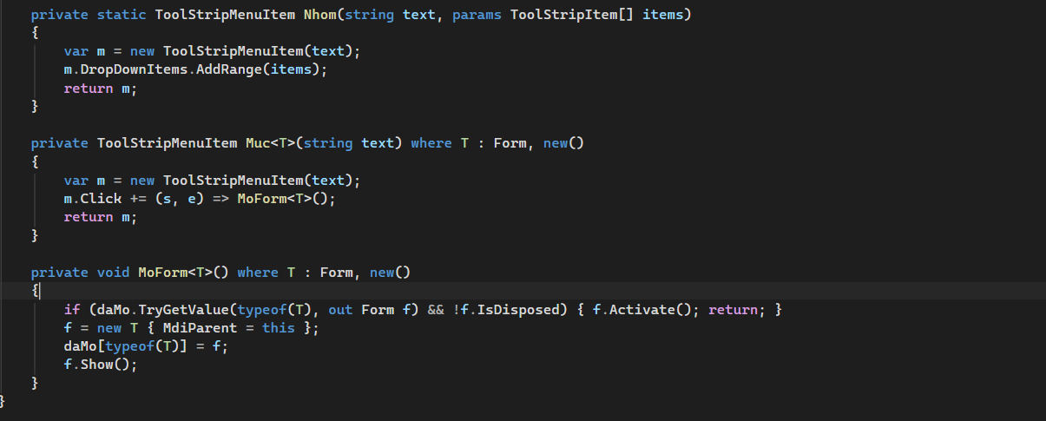
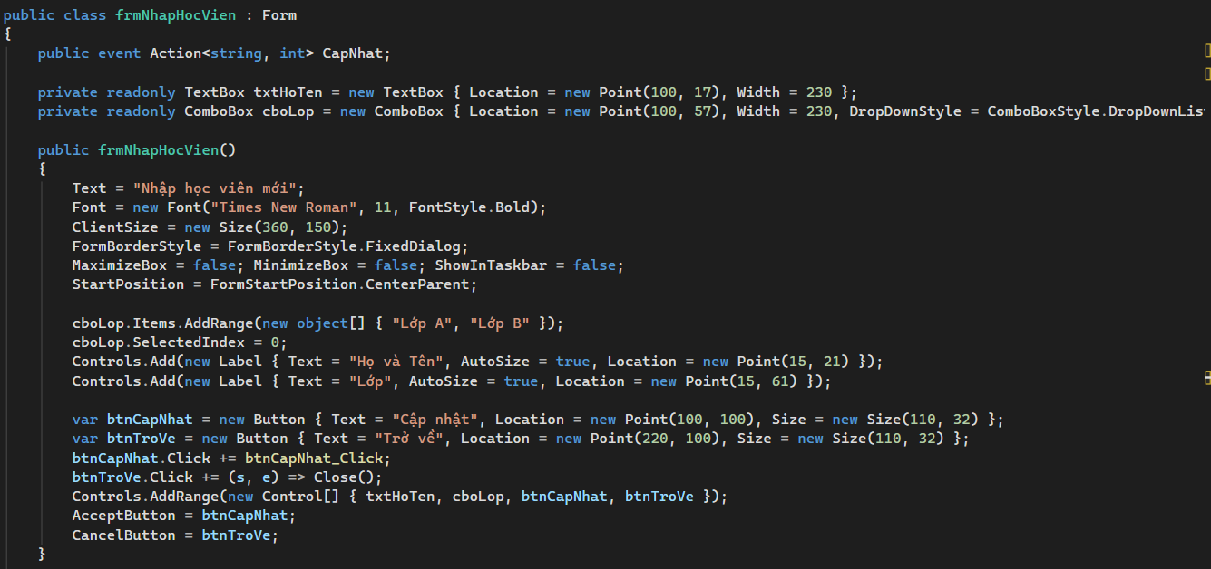
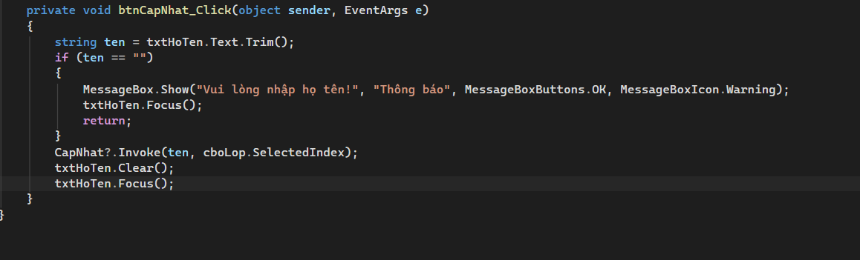
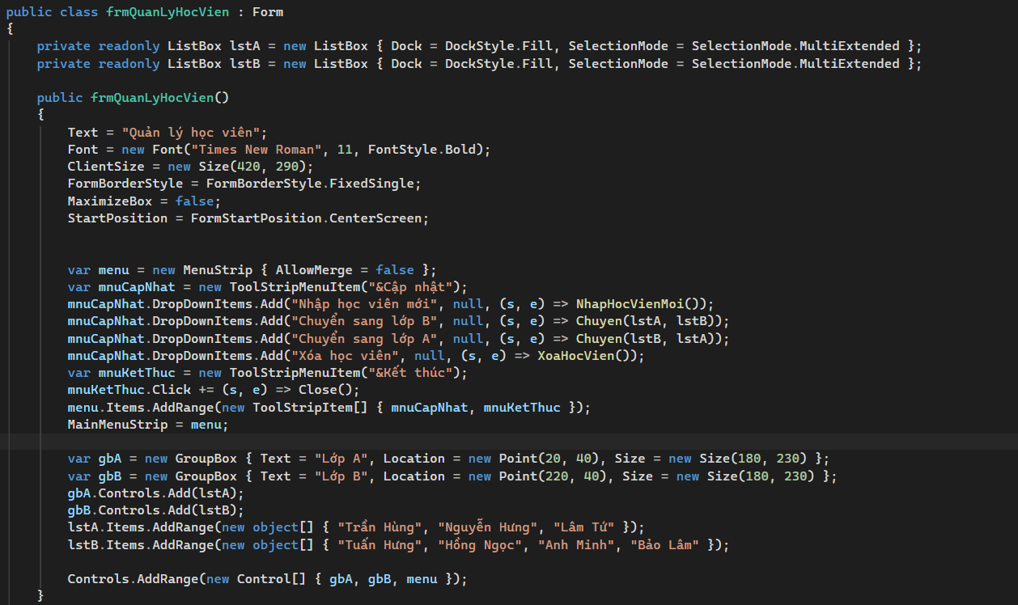
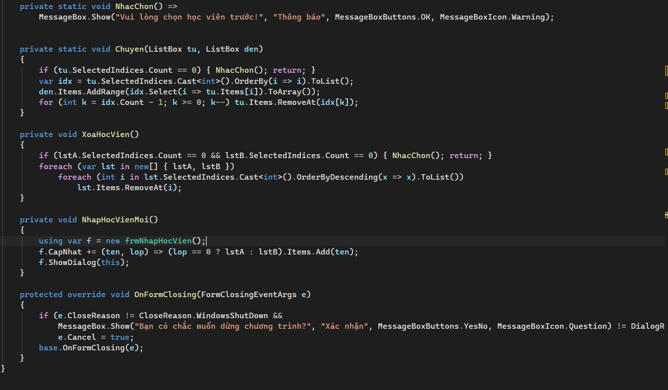
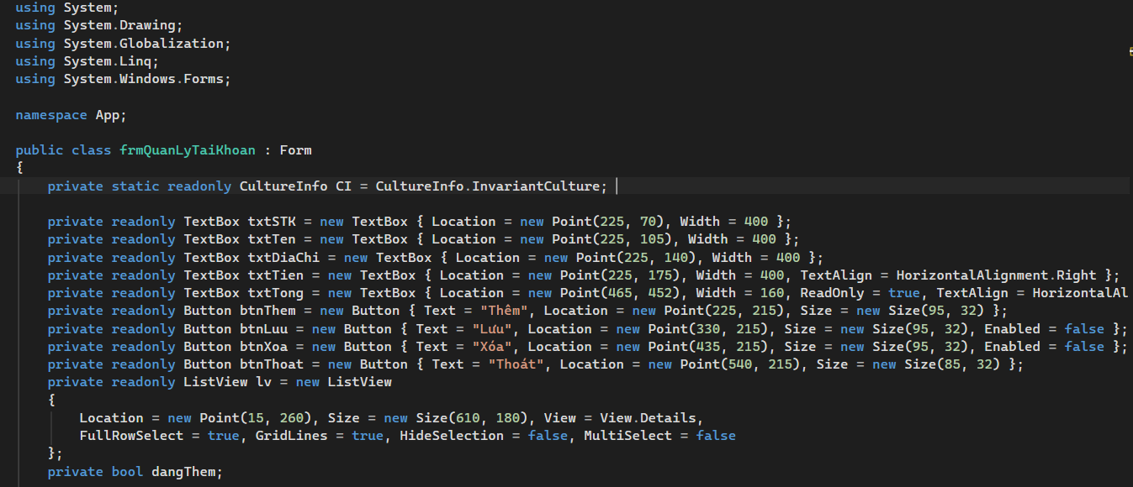
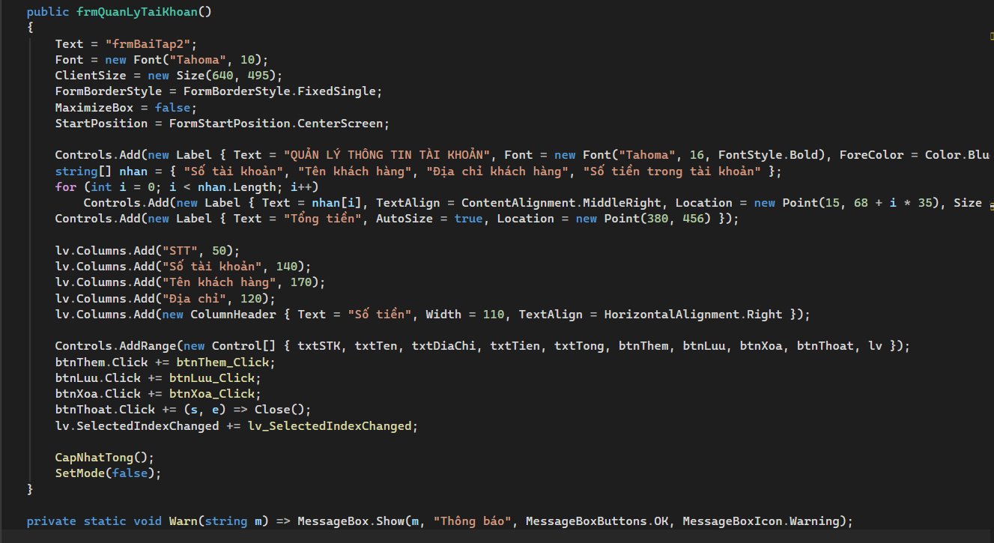
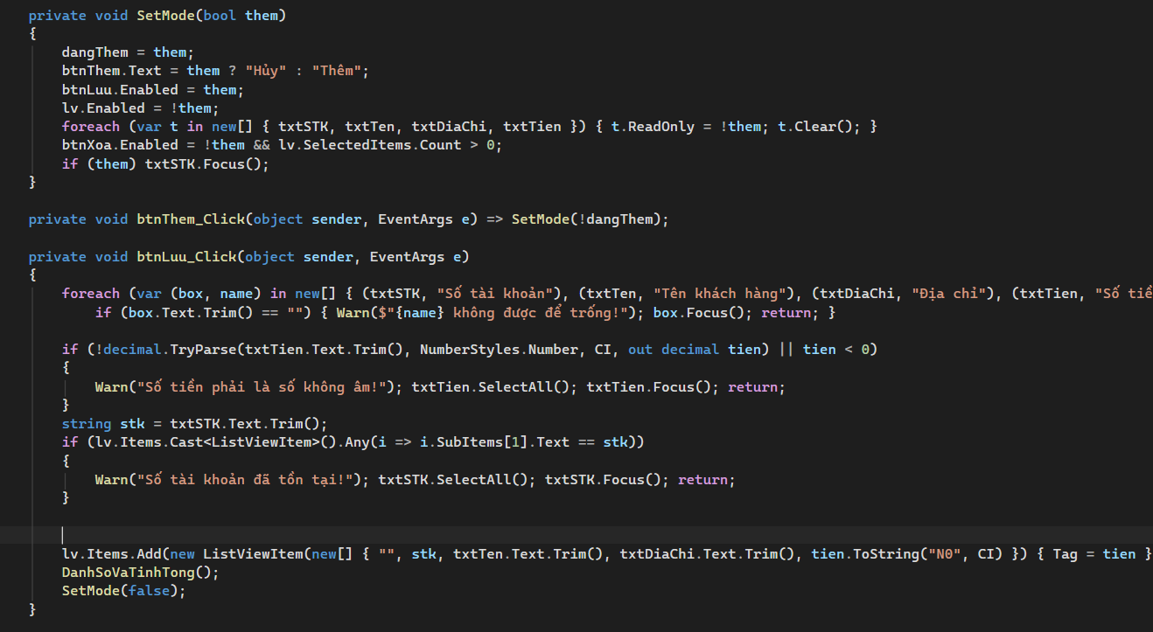
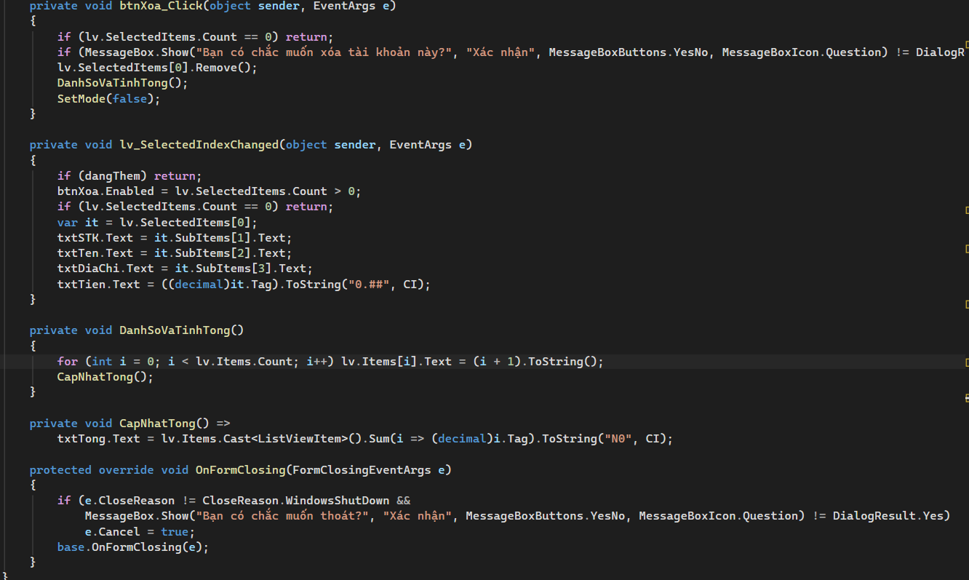
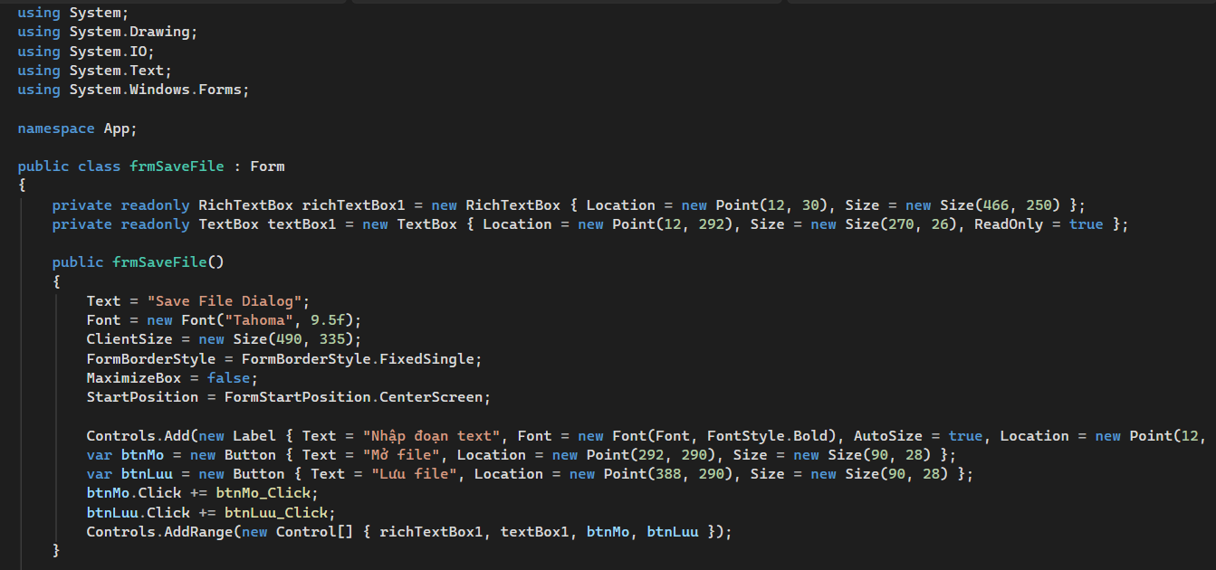
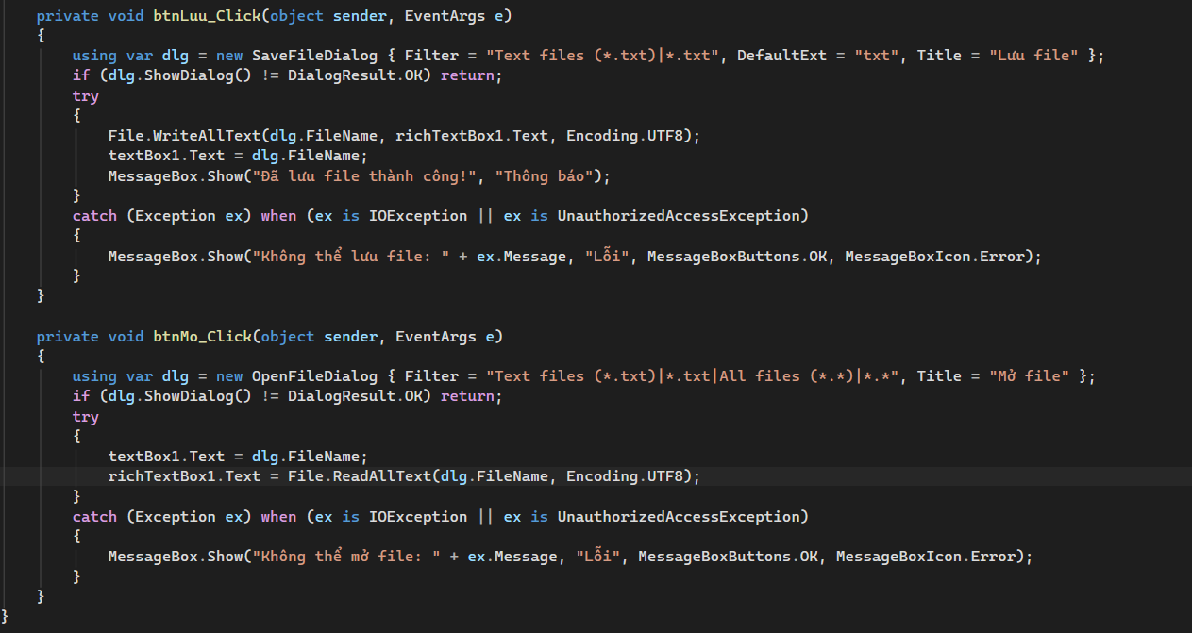
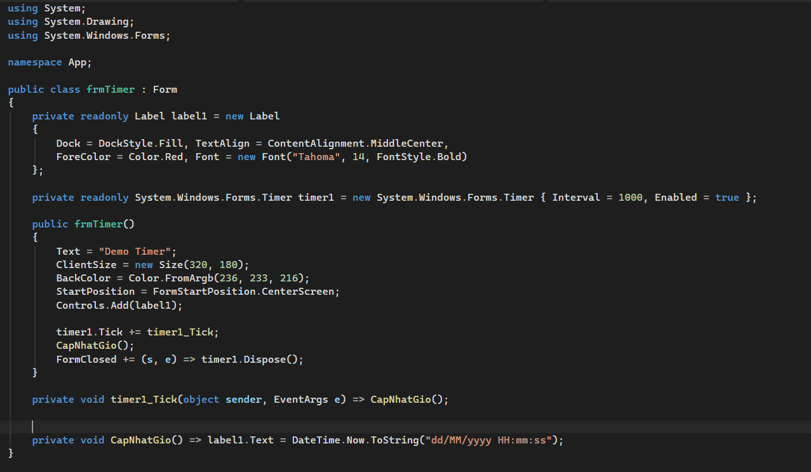
Kết quả:
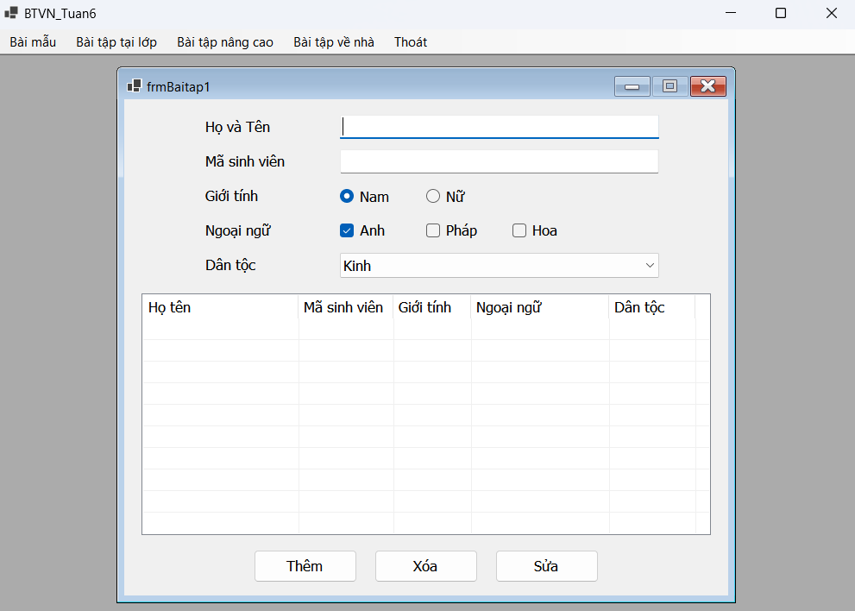
Ý tưởng và phương pháp
- Đặt IsMdiContainer = true cho form chính và MdiParent = this cho mỗi form con.
- Dùng phương thức generic MoForm<T>() where T : Form, new() để một hàm mở được mọi form; mỗi mục menu chỉ cần một dòng Muc<frmXxx>("tên").
- Dictionary<Type, Form> ghi nhớ form đã mở: chọn lại menu thì chỉ đưa form lên trên (Activate), không mở trùng.
- Form có MenuStrip riêng (quản lý học viên) đặt AllowMerge = false để menu của nó không bị trộn lên menu form chính.
Các bước thực hiện
- Sao chép các file form của các bài trước vào project này (project vẫn chạy độc lập).
- Viết frmMain, dựng menu bằng hàm Nhom và Muc<T>.
- Viết MoForm<T>: nếu đã mở thì Activate, chưa thì tạo mới, gán MdiParent và Show.
- Các bài ADO.NET (Bài 7) không gắn vào vì thuộc buổi thực hành khác và cần SQL Server.
BÀI 7 LẬP TRÌNH TƯƠNG TÁC CƠ SỞ DỮ LIỆU
BÀI TẬP VỀ NHÀ
Bài 1: Thiết kế form Quản lý môn học
Yêu cầu:
− Chức năng thêm dữ liệu:
+ Nhập thông tin cho trƣờng Mã môn học, Tên môn học sau đó nhấn vào
button Thêm thì hai thông tin Mã môn học, Tên môn học vừa nhập sẽ được lƣu vào
bảng MonHoc trong cơ sở dữ liệu QLSinhVien.
+ Mã môn học, Tên môn học không được để trống.
− Chức năng xóa dữ liệu:
+ Nhập thông tin cho trƣờng Mã môn học, sau đó nhấn button Xóa thì thông tin
của môn học có mã môn học vừa nhập sẽ bị xóa khỏi bảng MonHoc trong cơ sở dữ
liệu.
+ Mã môn học không được để trống, Tên môn học không nhập dữ liệu.
− Chức năng sửa dữ liệu:
+ Nhập thông tin cho trƣờng Mã môn học, Tên môn học sau đó nhấn button
Sửa thì thông tin của Môn học trong cơ sở dữ liệu sẽ thay đổi (tên môn học thay đổi
tướng ứng mã môn học vừa nhập vào).
+ Mã môn học, Tên môn học không được để trống.
Đoạn code:
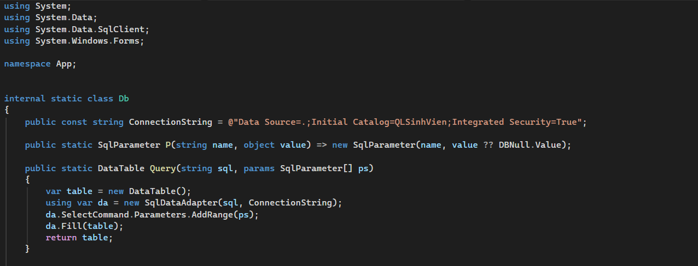
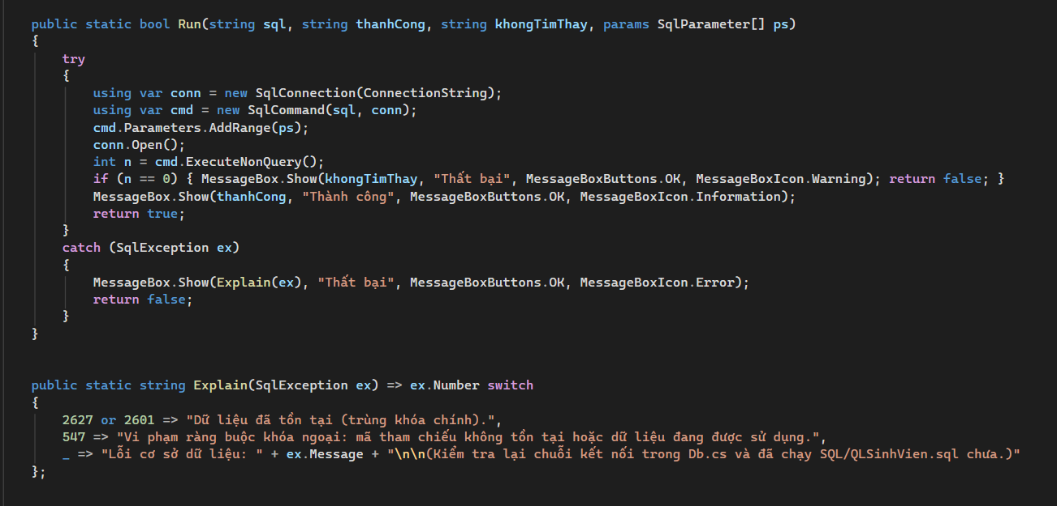
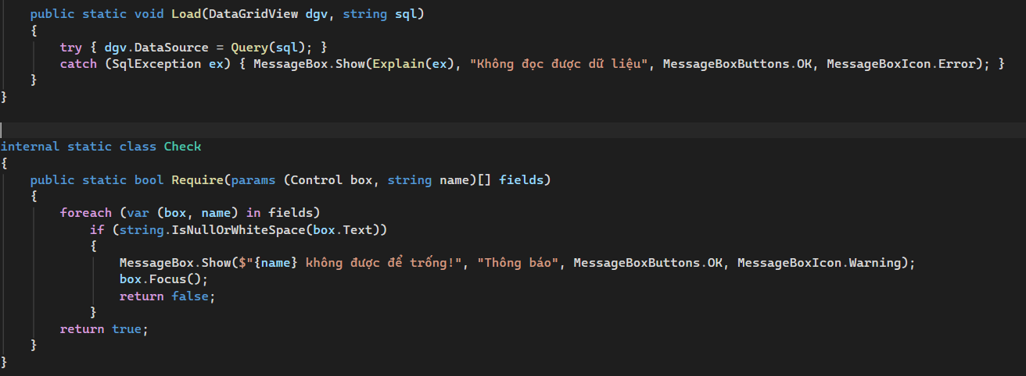
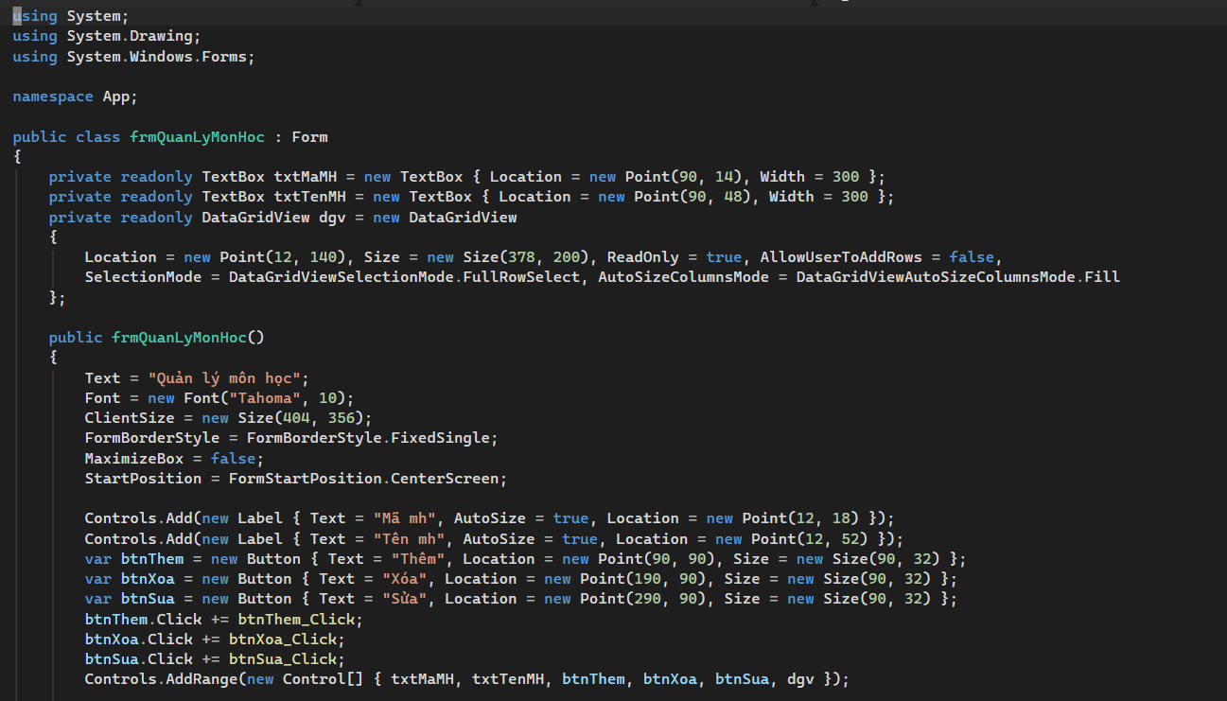
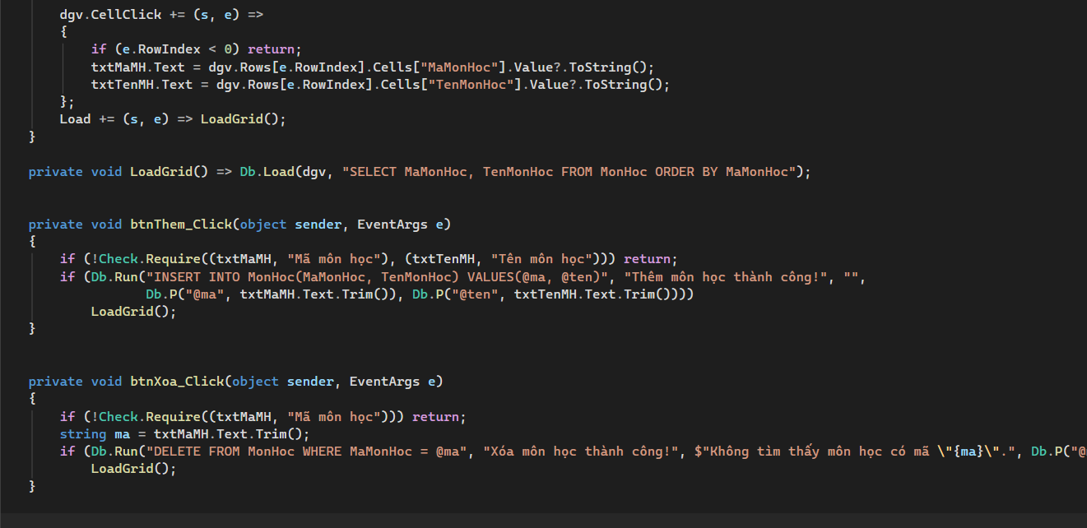
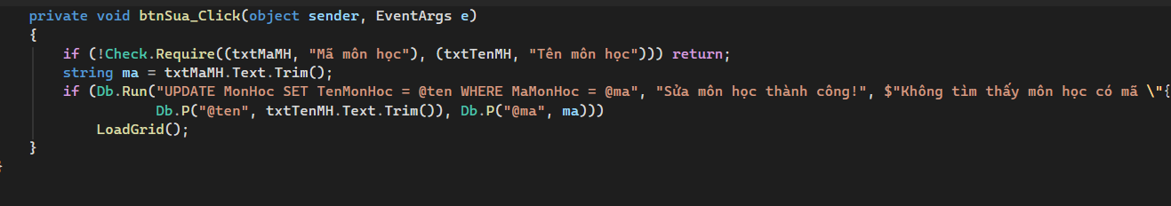
Kết quả:
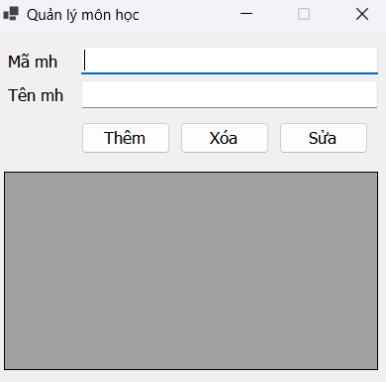
Ý tưởng và phương pháp
- Tái sử dụng đúng mẫu của bài Khoa: lớp Db, Db.Run, Check.Require (kiểm tra các ô bắt buộc), câu lệnh tham số hóa.
- Chỉ khác nhau ở các ô bắt buộc của từng nút và tên bảng/cột.
Các bước thực hiện
- Thêm: Check.Require cho Mã và Tên, rồi INSERT INTO MonHoc.
- Xóa: Check.Require chỉ cho Mã, rồi DELETE FROM MonHoc WHERE MaMonHoc = @ma.
- Sửa: Check.Require cho Mã và Tên, rồi UPDATE MonHoc SET TenMonHoc = @ten WHERE MaMonHoc = @ma.
- Môn học đã có điểm thì không xóa được (khóa ngoại) và chương trình giải thích rõ nguyên nhân.
BÀI TẬP NÂNG CAO
Bài 1: Thiết kế form Quản lý sinh viên
Yêu cầu:
− Chức năng thêm dữ liệu:
+ Nhập thông tin cho trường Mã lớp, Mã sinh viên, Tên sinh viên, Ngày sinh
sau đó nhấn vào button Thêm thì 4 thông tin vừa nhập sẽ được lưu vào bảng SinhVien
trong cơ sở dữ liệu QLSinhVien.
+ Mã lớp, Mã sinh viên, Tên sinh viên, ngày sinh không được để trống.
− Chức năng xóa dữ liệu:
+ Nhập thông tin cho trƣờng Mã sinh viên, Tên sinh viên, sau đó nhấn button
Xóa thì thông tin của sinh viên có mã sinh viên và tên trùng với thông tin vừa nhập sẽ
bị xóa khỏi bảng SinhVien trong cơ sở dữ liệu.
+ Mã sinh viên, Tên sinh viên không được để trống, Mã lớp, Ngày sinh không
nhập dữ liệu.
− Chức năng sửa dữ liệu:
+ Nhập thông tin cho trường Mã sinh viên, Mã lớp, Tên sinh viên, Ngày sinh
sau đó nhấn button Sửa thì thông tin của sinh viên trong cơ sở dữ liệu sẽ thay đổi (Mã
lớp, Tên sinh viên, Ngày sinh thay đổi nếu được nhập liệu, trƣờng nào không nhập liệu
thì không thay đổi tướng ứng với mã sinh viên đã nhập).
+ Mã sinh viên không được để trống, Mã lớp, Tên sinh viên, Ngày sinh phải có ít
nhất một trường có dữ liệu.
Đoạn code

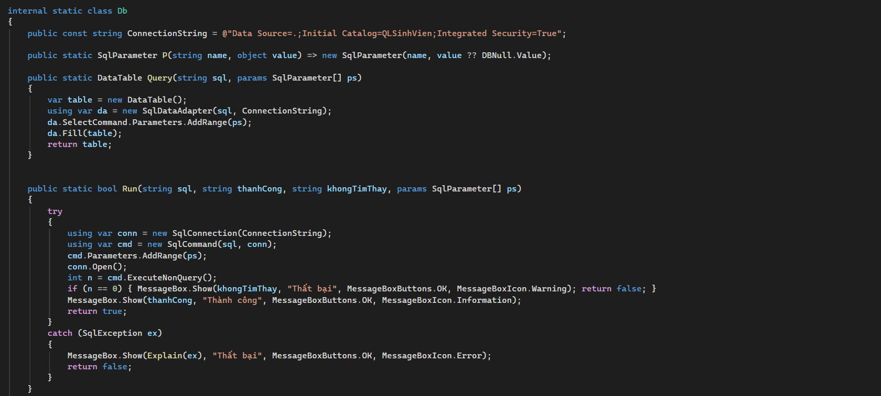
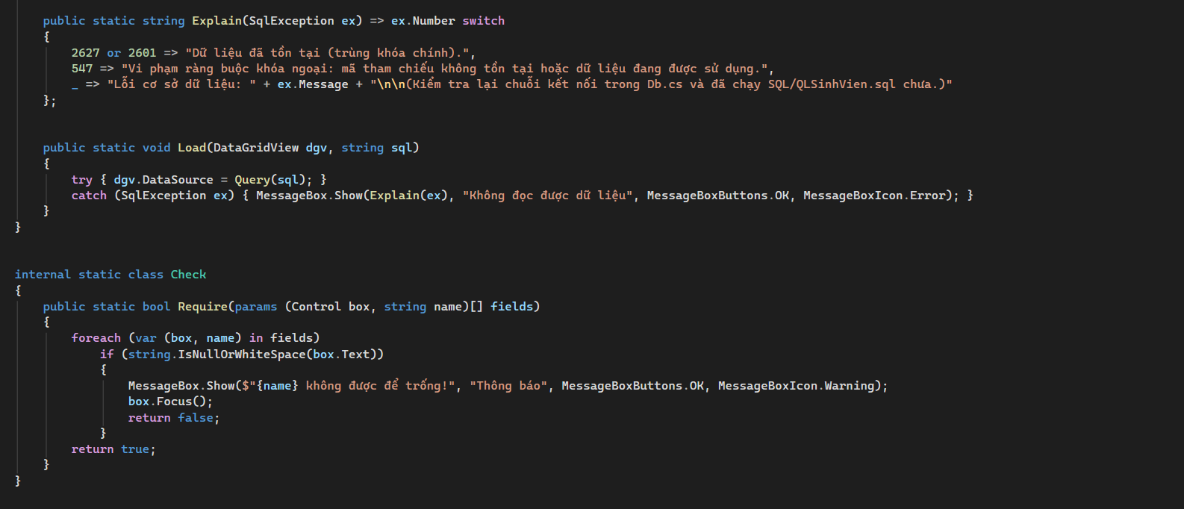
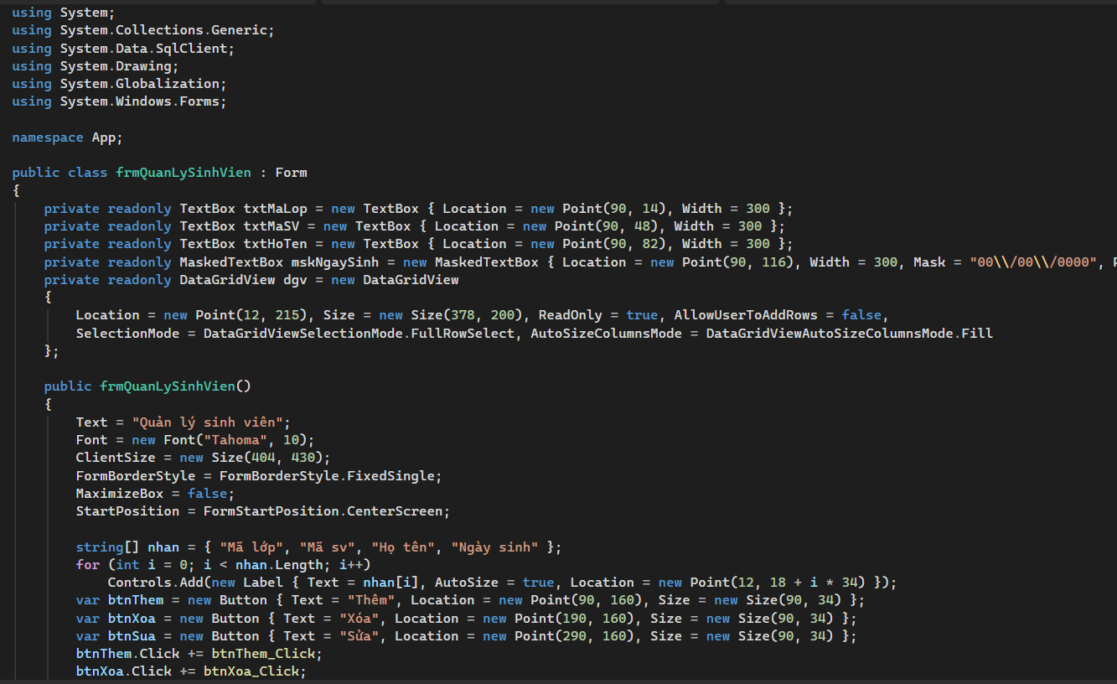
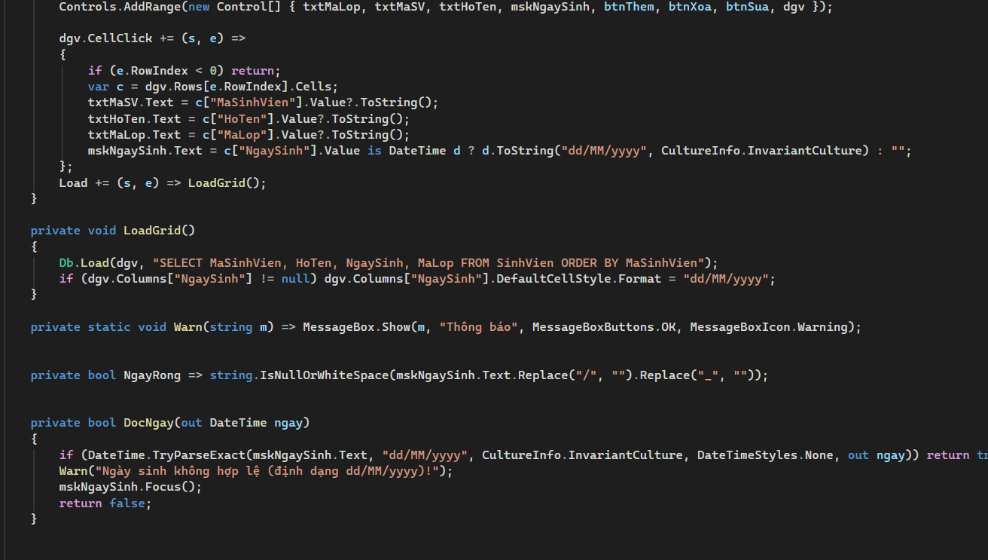
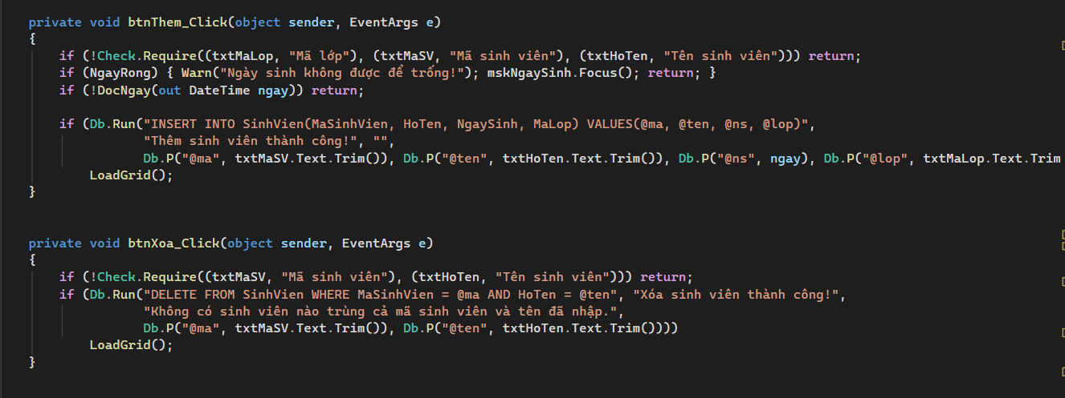
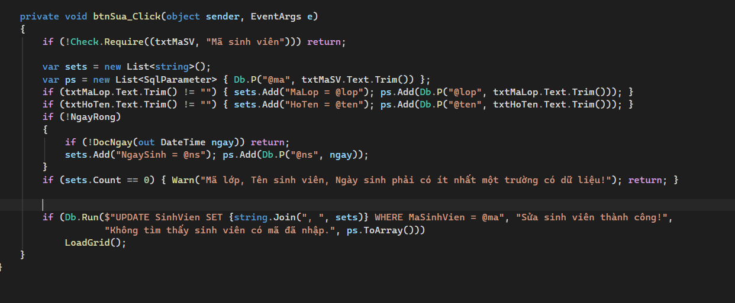

Kết quả:
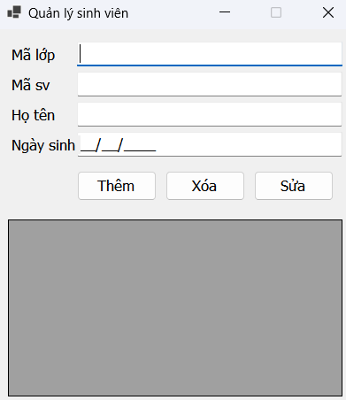
Ý tưởng và phương pháp
- Ngày sinh được kiểm tra bằng DateTime.TryParseExact với định dạng dd/MM/yyyy, nên ngày không tồn tại như 31/02/2000 bị từ chối.
- Xóa dùng điều kiện WHERE MaSinhVien = @ma AND HoTen = @ten để khớp cả hai.
- Sửa dùng câu lệnh UPDATE động: chỉ ghép vào SET những cột có nhập dữ liệu (tên cột cố định do chương trình viết sẵn), còn giá trị vẫn đi qua tham số nên an toàn.
Các bước thực hiện
- Thêm: kiểm tra 4 trường (ngày phải hợp lệ), gọi INSERT.
- Xóa: kiểm tra Mã SV và Tên, gọi DELETE với hai điều kiện.
- Sửa: tạo danh sách sets và danh sách tham số; mỗi trường có dữ liệu thì thêm “Cột = @tham số”; nếu sets rỗng thì báo cần ít nhất một trường; ngược lại ghép bằng string.Join(", ", sets) rồi chạy UPDATE.
- Lưới hiển thị ngày theo dd/MM/yyyy; thêm sinh viên cần mã lớp đã tồn tại (khóa ngoại), ví dụ 05DHTH1.
Bài 2: Thiết kế form Quản lý Điểm
Yêu cầu:
− Chức năng thêm dữ liệu:
+ Nhập thông tin cho trƣờng Mã sinh viên, Mã môn học, Điểm sau đó nhấn
vào button Thêm thì 3 thông tin vừa nhập sẽ được lưu vào bảng Diem trong cơ sở dữ
liệu QLSinhVien.
+ Mã môn học, Mã sinh viên, Điểm không được để trống.
− Chức năng xóa dữ liệu:
+ Nhập thông tin cho trƣờng Mã sinh viên, Mã môn học, sau đó nhấn button
Xóa thì một dòng có mã sinh viên và mã môn học tướng ứng với thông tin vừa nhập sẽ
bị xóa khỏi bảng Diem trong cơ sở dữ liệu.
+ Mã sinh viên, Mã môn học không được để trống, Điểm không nhập dữ liệu.
− Chức năng sửa dữ liệu:
+ Nhập thông tin cho trường Mã sinh viên, Mã môn học, Điểm sau đó nhấn
button Sửa thì điểm của sinh viên theo môn học trong cơ sở dữ liệu sẽ thay đổi (điểm
thay đổi tướng ứng Mã sinh viên, Mã môn học vừa nhập vào).
+ Mã sinh viên, Mã môn học không được để trống, Điểm phải được nhập dữ liệu
và chỉ được nhập số.
Đoạn code:
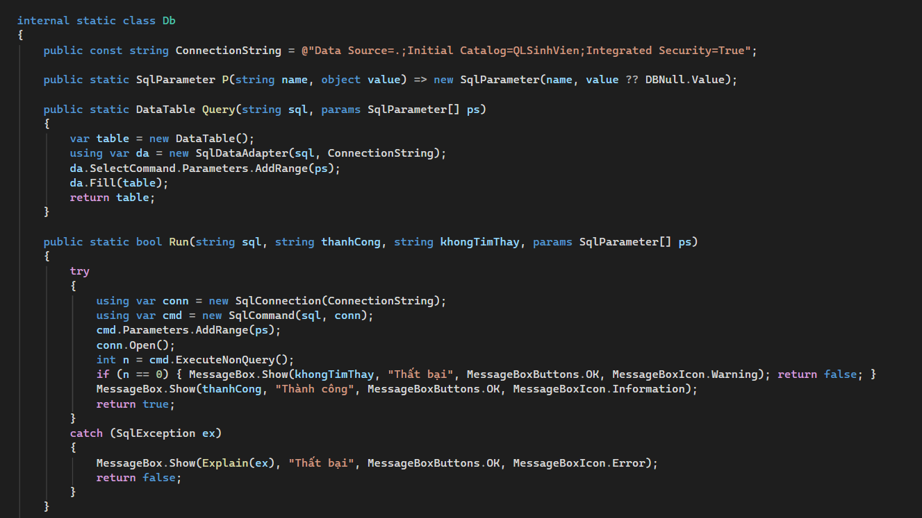
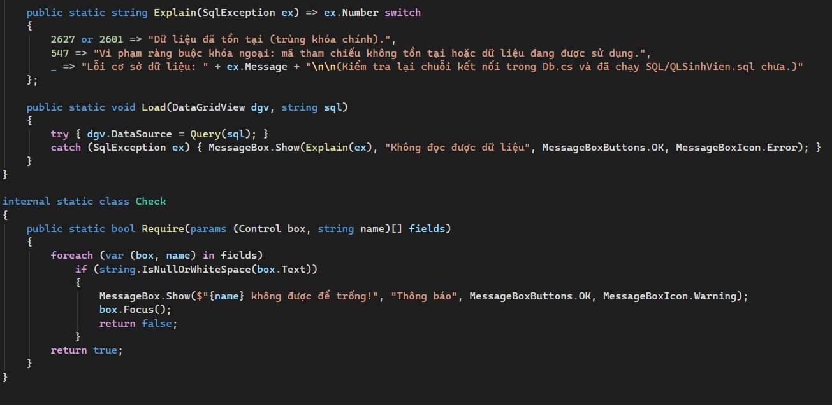
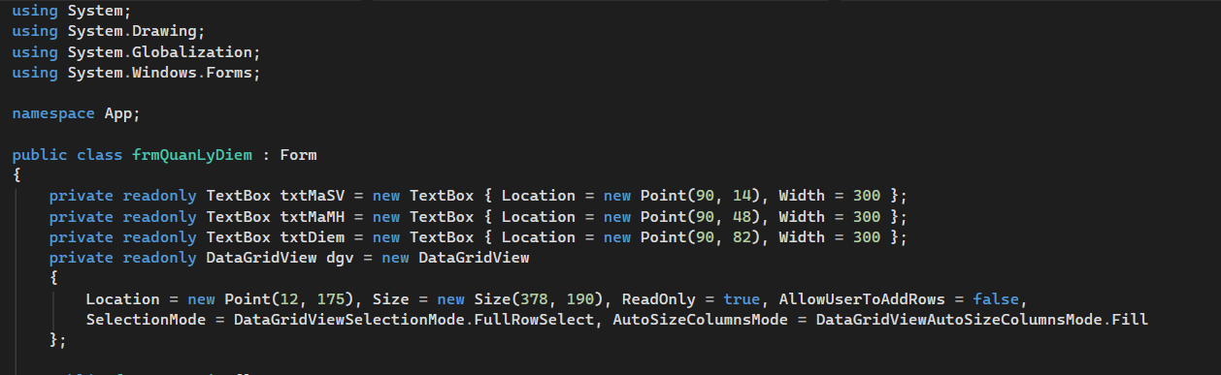
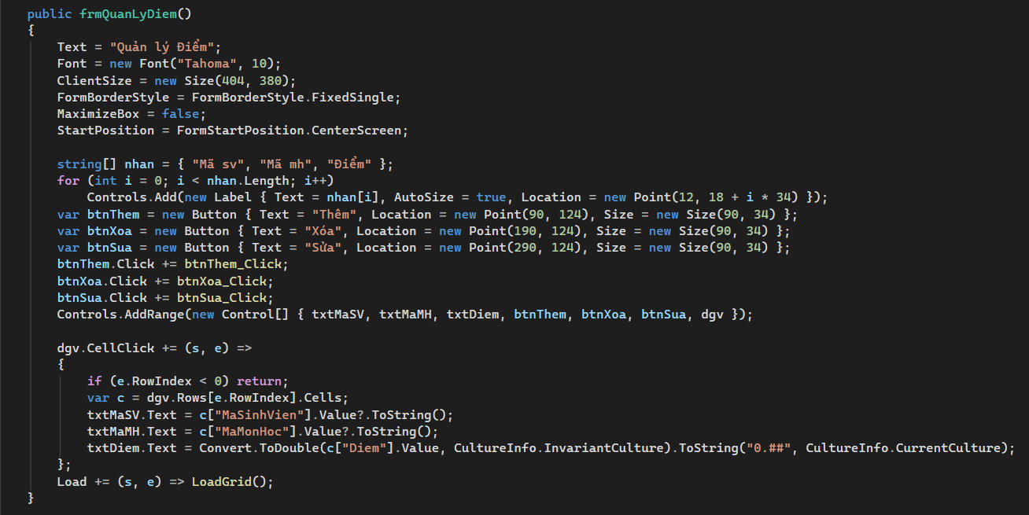
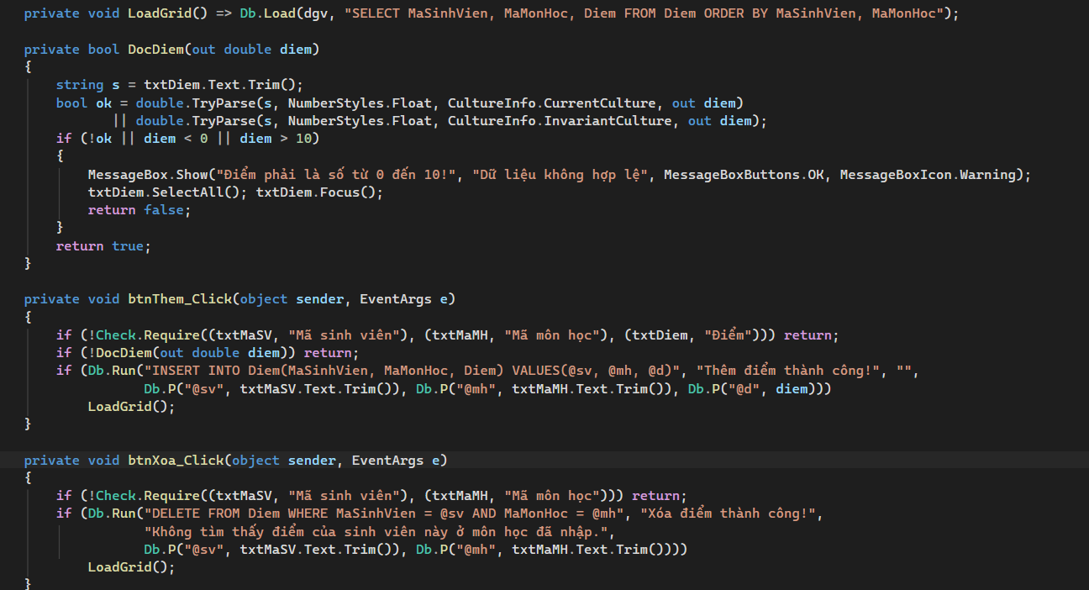
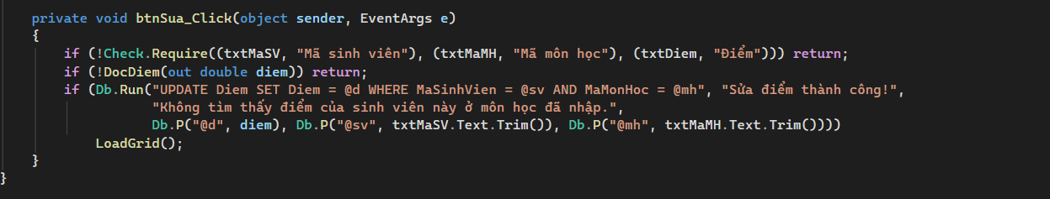
Kết quả:
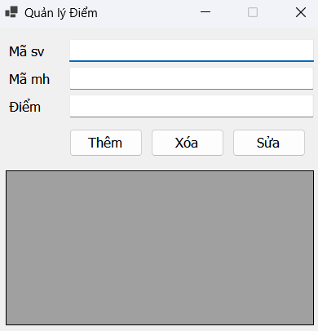
Ý tưởng và phương pháp
- Bảng Diem có khóa chính kép (MaSinhVien, MaMonHoc) nên điều kiện WHERE luôn có cả hai cột.
- Điểm được đọc bằng double.TryParse (thử theo cấu hình vùng của máy rồi theo Invariant) nên nhập 8,5 hay 8.5 đều được; kiểm tra thêm khoảng 0 đến 10. Trong CSDL cũng có ràng buộc CHECK (Diem BETWEEN 0 AND 10).
- Điểm được truyền vào SQL bằng tham số kiểu double, tránh lỗi dấu thập phân khác nhau giữa các máy.
Các bước thực hiện
- Thêm: kiểm tra 3 ô, đọc điểm, INSERT INTO Diem.
- Xóa: kiểm tra Mã SV và Mã MH, DELETE ... WHERE MaSinhVien = @sv AND MaMonHoc = @mh.
- Sửa: kiểm tra 3 ô, đọc điểm, UPDATE Diem SET Diem = @d WHERE MaSinhVien = @sv AND MaMonHoc = @mh.
- Sai mã SV/MH thì báo lỗi khóa ngoại; thêm trùng cặp thì báo đã tồn tại; không có dòng để xóa/sửa thì báo không tìm thấy.
BÀI TẬP VỀ NHÀ
Bài 1: Thiết kế form Quản lý Lớp:
Yêu cầu:
− Chức năng thêm dữ liệu:
+ Nhập thông tin cho trƣờng Mã khoa, Mã lớp, Tên lớp, sau đó nhấn vào
button Thêm thì 3 thông tin Mã khoa, Mã lớp, Tên lớp vừa nhập sẽ được lƣu vào bảng
Lop trong cơ sở dữ liệu QLSinhVien.
+ Mã khoa, Mã lớp, Tên lớp không được để trống.
− Chức năng xóa dữ liệu:
+ Nhập thông tin cho trƣờng Mã lớp, sau đó nhấn button Xóa thì thông tin của
Lớp có mã lớp vừa nhập sẽ bị xóa khỏi bảng Lop trong cơ sở dữ liệu.
+ Mã lớp không được để trống, Mã khoa, Tên lớp không nhập dữ liệu.
− Chức năng sửa dữ liệu:
+ Nhập thông tin cho trƣờng Mã lớp, Mã khoa, Tên lớp, sau đó nhấn button Sửa
thì thông tin của Lớp trong cơ sở dữ liệu sẽ thay đổi (Mã khoa, Tên lớp thay đổi tướng
ứng Mã lớp vừa nhập vào).
+ Mã lớp không để trống, Mã khoa, Tên lớp phải có ít nhất 1 trƣờng có dữ liệu.
Đoạn code:
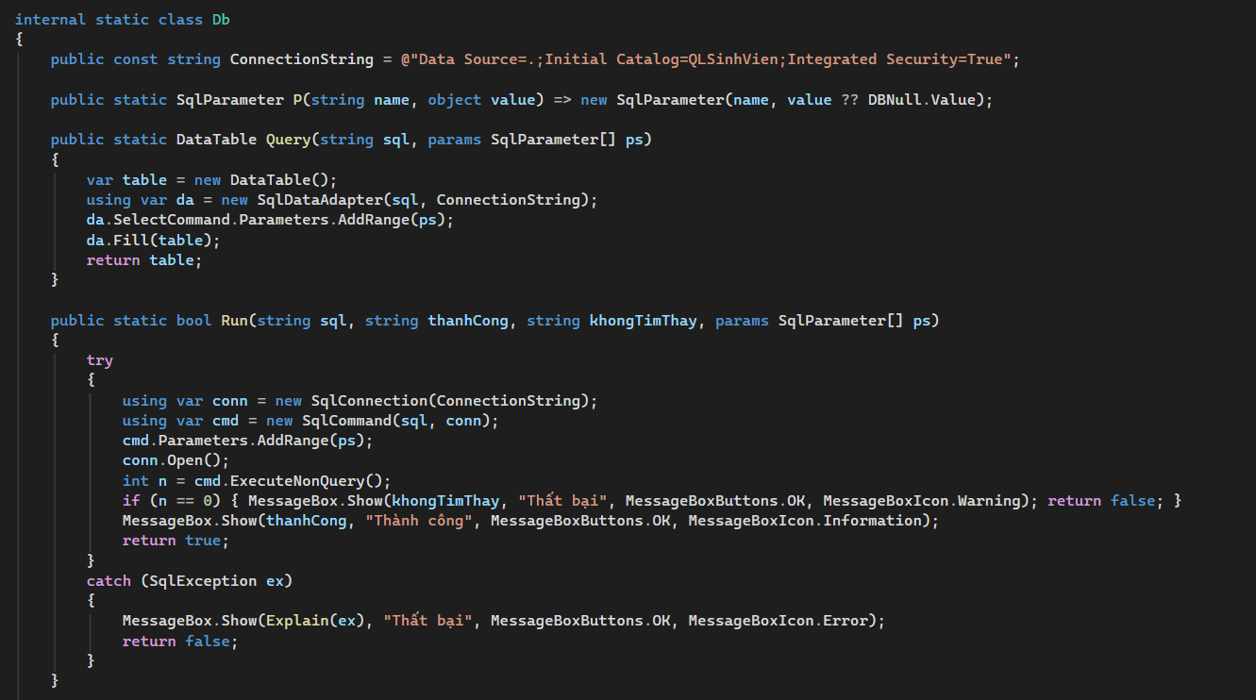
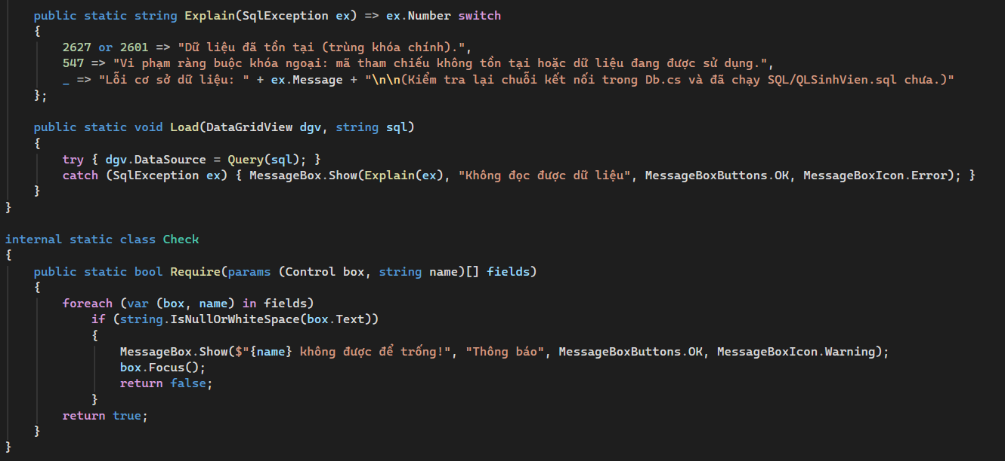
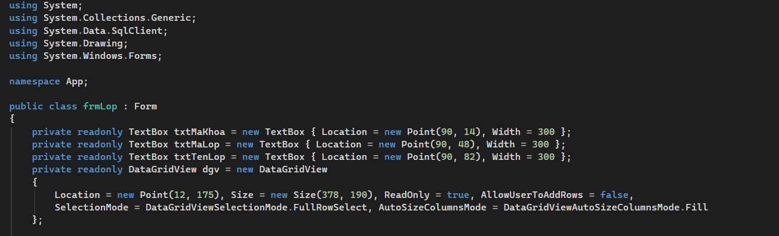
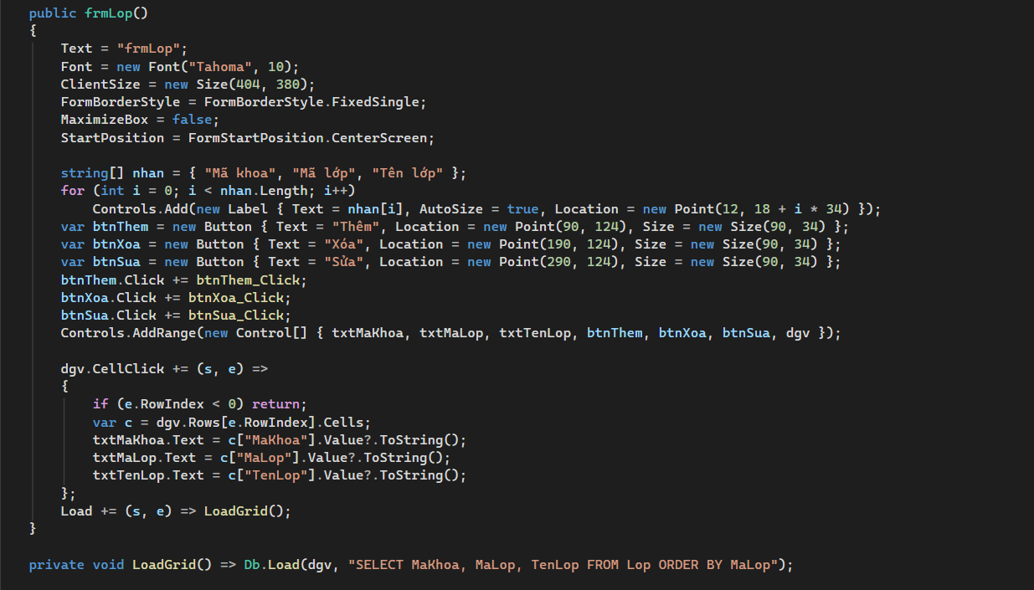
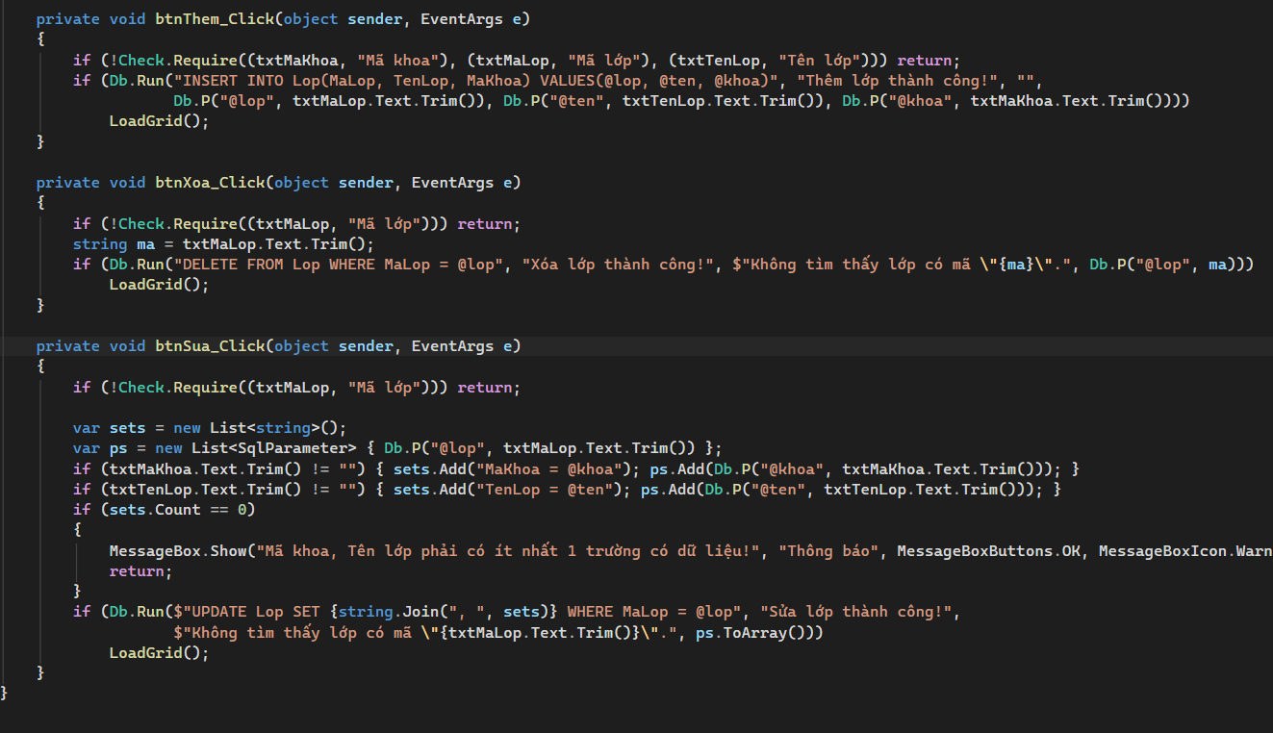
Kết quả:
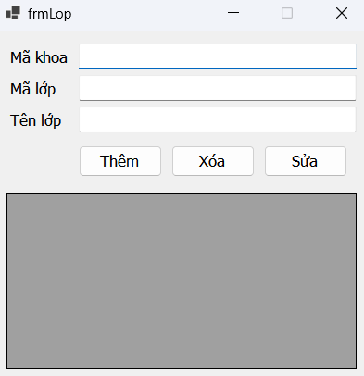
Ý tưởng và phương pháp
- Dùng lại bộ khung của các bài trước: Db.Run, Check.Require, lưới DataGridView.
- Chức năng Sửa dùng UPDATE động giống bài Sinh viên: chỉ cập nhật cột có dữ liệu.
Các bước thực hiện
- Thêm: kiểm tra 3 ô, INSERT INTO Lop(MaLop, TenLop, MaKhoa).
- Xóa: kiểm tra Mã lớp, DELETE FROM Lop WHERE MaLop = @lop.
- Sửa: kiểm tra Mã lớp; ghép các cột có dữ liệu (MaKhoa, TenLop) vào SET; nếu không có cột nào thì báo; ngược lại UPDATE ... WHERE MaLop = @lop.
- Lớp đang có sinh viên không xóa được và mã khoa không tồn tại thì không thêm/sửa được (khóa ngoại); chương trình giải thích rõ.

